МІНІСТЕРСТВО ВНУТРІШНІХ СПРАВ УКРАЇНИ
ЛЬВІВСЬКИЙ ДЕРЖАВНИЙ УНІВЕРСИТЕТ ВНУТРІШНІХ СПРАВ
Навчально-науковий інститут управління, психології та безпеки

Кафедра інформаційних технологій

РОЗРОБЛЕННЯ мікроконтролерного реєстратора температури і вологості у бліндажах
з використанням давача HTU21D-F

Кваліфікаційна робота
здобувача вищої освіти
4 курсу заочної форми навчання
Віктор Кавчак

Науковий керівник:
доцент, кандидат технічних наук Андрій Головатий

Рецензент:
____________________________
вчене звання, науковий ступінь
____________________________
(Ім’я ПРІЗВИЩЕ рецензента)

Кваліфікаційна робота допущена до захисту
«___» _______________ 2025 р., протокол № ____

Завідувач кафедри інформаційних технологій
_________________Ігор ФЕДЧАК_
(підпис)

Львів
2025

Список умовних скорочень

ПК персональний комп’ютер
MCU (МК) Microcontroller Unit (мікроконтролер)
АЗ апаратне забезпечення
ПЗ програмне забезпечення
МП мікроконтролерний пристрій
CAD (САПР) Computer-Aided Design System (Система Автоматизованого Проектування)
AVR сімейство 8 - розрядних МКів фірми Atmel (Microchip)
Arduino Uno апаратно-програмна платформа на МК ATmega328
Arduino IDE інтегроване середовище розробки, яке використовується для написання і прошивки програмного коду в МК плати Arduino
FLASH різновид напівпровідникової технології пам’яті, яка електричним методом перепрограмовується
EEPROM Electrically Erasable Programmable Read-Only Memory, постійна пам’ять, яка стирається і перепрограмовується електричним методом
ROM (ПЗП) Read-Only Memory (постійний запам’ятовуючий пристрій. Енергонезалежна пам’ять, використовується для зберігання масиву незмінних даних)
RAM (ОЗП) Random Access Memory (оперативна пам’ять або оперативний запам’ятовуючий пристрій)
LCD (РКД) Liquid Crystal Display (рідкокристалічний дисплей)
SPI Serial Peripheral Interface (послідовний синхронний інтерфейс передачі даних в режимі повного дуплексу, призначений для забезпечення простого і недорогого високошвидкісного сполучення мікроконтролерів і периферії
I²C Inter-Integrated Circuit (послідовна шина даних для зв’язку інтегральних схем, що використовує дві двонаправлені лінії зв’язку SDA і SCL

Анотація
Кавчак В., Головатий А. (керівник). Розроблення мікроконтролерного реєстратора температури і вологості у бліндажах з використанням давача HTU21D-F. Бакалаврська кваліфікаційна робота. – Львівсьий державний університет внутрішніх справ, Львів, 2025.
В дипломній роботі розроблено апаратне та програмне забезпечення мікроконтролерного реєстратора температури і вологості. Пристрій реєструє і виводить значення температури і вологості на шістнадцяти символьний дворядковий РК-дисплей, записує їх на microSD - карту пам’яті. Реєстратор температури і вологості має меню налаштування режимів його роботи.
Мікроконтролерний реєстратор температури і вологості розроблено на платформі Arduino Uno R3 з МК ATmega328P-PU, цифровому давачі температури і вологості HTU21D-F, платі розширення RobotDyn з RTC DS1307 і рідером карт пам’яті microSD, символьному РК – дисплейному модулі з контролером Hitachi HD44780.
Розроблено електричну принципову схему реєстратора в САПР Proteus VSM. Розроблено алгоритм роботи мікроконтролерного реєстратора температури і вологості. Створено на мові C в середовищі Arduino IDE програмні модулі для комунікації з давачем HTU21D-F, виведення інформації на РК-дисплейний модуль HD44780 і основне ПЗ опрацювання даних. Створено та досліджено модель мікроконтролерного реєстратора температури і вологості в Proteus ISIS. Створено та протестовано макет мікроконтролерного реєстратора температури і вологості.
Ключові слова: міроконтролерний реєстратор температури і вологості, цифровий давач HTU21D-F, плата RobotDyn з RTC DS1307 і кардрідером, РК - дисплей HD44780, МК ATmega328P-PU, САПР Proteus VSM, мова програмування C, вбудоване ПЗ, середовище розробки Arduino IDE для МК платформи Arduino.
Abstract
Kavchak V., Holovatyy A. (supervisor). Development of microcontroller-based temperature and humidity data logger in dugouts using the HTU21D-F sensor. Bachelor’s thesis. – Lviv State University of Internal Affairs, Lviv, 2025.
In the diploma thesis, the hardware and software of the microcontroller-based temperature and humidity data logger has been developed. The device senses the temperature and humidity, displays the measured temperature and humidity values on the sixteen-character two-line LCD display and writes them into a micro SD memory card. The microcontroller based temperature and humidity data logger has a menu for setting its operation modes.
The microcontroller-based temperature and humidity data logger has been developed on the Arduino Uno R3 platform built on the ATmega328P-PU microcontroller, the HTU21D-F digital temperature and humidity sensor, RobotDyn shield with the DS1307 real-time clock chip and microSD memory card reader, alpha - numeric LCD module built on the Hitachi HD44780 controller.
The electrical circuit of the data logger has been developed in Proteus VSM. The operation algorithm of the microcontroller-based temperature and humidity data logger has been developed. Software modules for communication with the HTU21D-F sensor, information output to the LCD display module (based on the HD44780 controller) and main data processing software have been created using the C programming language in Arduino IDE. The model of the microcontroller-based temperature and humidity data logger in Proteus ISIS has been created and researched. The prototype of the microcontroller-based temperature and humidity data logger has been created and tested on a solderless breadboard.
Keywords: microcontroller-based temperature and humidity data logger, HTU21D-F sensor, RobotDyn shield micro SD card reader+RTC DS1307, alpha-numeric LCD HD44780, ATmega328P-PU MCU, Proteus VSM, embedded C, embedded software, Arduino IDE.
Зміст

Вступ 6
Розділ 1. Аналіз та дослідження предметної області 9
1.1. Реєстратори даних (даталогери) та області їх застосування 9
1.2. Огляд реєстраторів (даталогерів) температури і вологості фірм-виробників 13
Розділ 2. засоби розробки апаратного і програмного забезпечення мікроконтролерного даталогера температури і вологості 20
2.1. Система автоматизованого проектування і моделювання мікроконтролерних пристроїв Proteus 20
2.2. Середовище розробки програм для МК Arduino – Arduino IDE 21
Розділ 3. апаратне забезпечення мікроконтролерного даталогера температури і вологості 25
3.1. Вибір електронних комплектуючих для проектування мікроконтролерного даталогера температури і вологості 25
3.2. Проєктування апаратного забезпечення мікроконтролерного даталогера температури і вологості в САПР Proteus 45
Розділ 4. Програмно-алгоритмічне забезпечення мікроконтролерного даталогера температури і вологості 48
4.1. Алгоритм роботи мікроконтролерного даталогера температури і вологості 48
4.2. Розроблення програмного модуля для роботи з цифровим давачем температури і вологості HTU21D 62
4.3. Розроблення програмного модуля для роботи з SD-картою пам’яті 62
4.4. Програмна реалізація головного алгоритму роботи мікроконтролерного даталогера температури і вологості 63
4.5. Моделювання та аналіз результатів роботи мікроконтролерного даталогера температури і вологості в Proteus VSM 63
Висновки 71
Список використаних літературних джерел 72
Додатки 75

Вступ

Сучасний стан розвитку електроніки дає змогу створювати дешеві вимірювальні системи на мікроконтролерах та різннх давачах. Зокрема таким може бути мікроконтролерний реєстратор даних або даталогер температури і вологості.
Реєстратори (даталогери) температури і вологості – це компактні автономні пристрої, що реєструють значення температури і вологості навколишнього середовища протягом заданого часу із заданою періодичністю, запам’ятовують їх і передають ці дані на зовнішні пристрої в заданому форматі.
Реєстратори температури і вологості знаходять застосування у виробничій та інших видах діяльності, де висуваються підвищені вимоги щодо якості параметрів середовища.
В наш час на мікроконтролерах побудовано багато сучасних пристроїв та приладів. Важливою особливістю мікроконтролерів є те, що їх використання дає змогу полегшити і здешевити розробку пристрою. Мікроконтролер може управляти різними пристроями, отримувати від них дані при мінімальній кількості додаткових вузлів, оскільки досить багато периферії вже є на кристалі. Пристрої створені на мікроконтролерах мають менші габарити та низьке енергоспоживання.
Аналіз останніх досліджень. Розробленню цифрових пристроїв на мікроконтролерах присвячено чимало публікацій і проєктів [1-3]. Потрібно зазначити, що методи і засоби створення пристроїв, які автоматично моніторять і реєструють параметри навколишнього середовища протягом часу, розвиваються і вдосконалюються, а тому розроблення цифрового рестратора (даталогера) температури і вологості на сучасних і доступних комплектуючих є актуальним.
У зв’язку зі сказаним можемо сформулювати мету і завдання кваліфікаційної роботи.
Метою роботи є розроблення апаратного та програмного забезпечення мікроконтролерного реєстратора температури і вологості. Пристрій має реєструвати значення температури і вологості із заданою часовою періодичністю, зберігати їх на карті пам’яті та виводити дані на шістнадцяти символьний двохрядковий рідкокристалічний дисплей.
Для досягнення мети необхідно вирішити наступні завдання:
- розробити мікроконтролерний реєстратор температури і вологості на основі наступних даних:
- плата Arduino Uno R3 з МК ATmega328P-PU;
- цифровий давач вологості і температури HTU21D(F);
- шилд (плата-модуль розширення) з кардрідером та мікросхемою годинника реального часу DS1307;
- дисплейний модуль LCD 16×2 на основі контролера HD44780;
- спроєктувати мікроконтролерний реєстратор (даталогер) температури і вологості засобами САПР Proteus VSM;
- розробити алгоритм роботи мікроконтролерного реєстратора температури і вологості;
- створити програмний модуль для комунікації з давачем HTU21D(F);
- створити програмний модуль мікросхеми RTC DS1307;
- створити програмний модуль-драйвер карти пам’яті;
- розробити ПЗ мікроконтролерного реєстратора температури і вологості відповідно до алгоритму його роботи;
- створити та дослідити модель мікроконтролерного реєстратора температури і вологості в Proteus ISIS.
- зібрати макет мікроконтролерного реєстратора температури і вологості та протестувати його роботу.
Об’єкт дослідження – проєктування мікроконтролерного реєстратора температури і вологості.
Предмет дослідження – моделі та засоби проєктування цифрового реєстратора (даталогера) на МК AVR і давачі HTU21D-F.
Методи досліджень. Під час виконання роботи застосовано низку загальновідомих методів пізнання, які дозволили у повному обсязі досягти мети та вирішити завдання дослідження. Так, за допомогою бібліометричного методу здійснено опрацювання опублікованих наукових праць, що дозволило осягнути динаміку розвитку даної проблеми. За допомогою різних філософських (діалектичного, феноменологічного, синергетичного, аксіологічного) методів пізнання здійснено всебічний аналіз поглядів на предмет дослідження. Використання значної кількості загальнонаукових методів (структурного, індуктивного, дедуктивного, аналізу, синтезу, моделювання) дозволило досягнути виконання визначених вище теоретичних та практичних завдань дослідження.
Структура роботи. Кваліфікаційна робота складається із вступу, чотирьох розділів, висновків, списку використаних джерел, додатків. Обсяг основного тексту роботи складає 71 сторінка, 41 рисунок, 7 таблиць, 3 додатки і 28 бібліографічних джерел. Загальний обсяг роботи – 79 сторінок.

Розділ 1

Аналіз та дослідження предметної області

Реєстратори даних (даталогери) та області їх застосування
Реєстратор даних (даталогер) – це електронний пристрій, що записує у внутрішню пам’ять, у зовнішнє сховище або передає в хмарний сервіс дані [4]. Дані зберігаються за часом або по відношенню до місця розташування. Дані можуть надходити від вбудованого у прилад (пристрій) сенсора або давача або від зовнішніх приладів і давачів. Все частіше реєстратори даних створюють на базі цифрових процесорів (мікроконтролерів або комп’ютерів). Вони є невеликими, живляться від батарейок, портативні, і мають мікропроцесор (мікроконтролер), внутрішню пам’ять для зберігання даних і різні вбудовані давачі. Деякі реєстратори даних мають спеціальний інтерфейс для підключення до ПК, а також використовують програмне забезпечення, щоб активувати реєстратор даних, переглядати та аналізувати зібрані дані. Деякі пристрої можуть мати також локальний інтерфейс (клавіатура, дисплей) і можуть функціонувати як автономний пристрій [4].
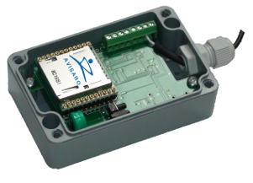
Рис.1.1. Даталогер
Реєстратори даних варіюються від виробів загального призначення для вимірювальних задач до дуже специфічних приладів для вимірювання в одному середовищі, або тільки одного параметра. Можливість програмування є спільною особливістю для виробів загального призначення; в той час як багато інших даталоггер залишаються як статичними машинами з обмеженою кількістю або повною відсутністю змінних параметрів. Електронні реєстратори даних замінили діаграмні самописці в багатьох областях.
Одним з основних переваг використання даталогерів є можливість автоматично збирати дані протягом 24 годин. Після активації, реєстратори даних зазвичай продовжують збір даних, залишені без нагляду, для вимірювання і запису інформації протягом періоду моніторингу. Це дозволяє забезпечити всебічне, точне уявлення про умови навколишнього середовища або спостережуваних параметрах технологічного процесу, таких як температура повітря, відносна вологість або розхід, тиск, вібрація, ударне навантаження тощо.
Вартість реєстраторів даних скорочується протягом багатьох років, оскільки технології покращуються і скорочуються витрати. Прості одноканальні реєстратори даних коштують лише $25. Складніші реєстратори можуть коштувати сотні або тисячі доларів.
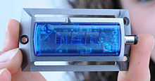
Рис.1.2. Реєстратор даних з вбудованими давачами
На рис.1.2 зображено невеликий реєстратор даних з вбудованими давачами вимірювання температури, тиску, вологості, світла і прискорення по 3-х осях.
Формати даних. Стандартизації протоколів і форматів даних були проблемою, але на даний момент в галузі формати XML, JSON і YAML, все частіше використовуються для обміну даними. Розвиток Semantic Web і Internet of Things, найімовірніше прискориться - в цьому нинішня тенденція.
Ведення журналу даних і збору даних. Терміни реєстрація даних і збір даних часто використовуються як синоніми. Однак, в історичному контексті вони абсолютно різні. Реєстратор даних - це система збору даних, але система збору даних не обов’язково є реєстратором.
Реєстратори даних, як правило, мають більш повільні частоти дискретизації. Швидкість дискретизації 1 Гц можна вважати дуже швидкою для реєстратора, але дуже повільною для типової системи збору даних.
Реєстратори даних як правило – це автономні пристрої, в той час як типова система збору даних повинна залишатися прив’язаною до комп’ютера для отримання даних. Автономність реєстратора даних має на увазі наявність вбудованої пам’яті, яка використовується для зберігання отриманих даних. Іноді обсяг цієї пам’яті дуже великий, щоб вмістити багато днів, або навіть місяців, автоматичного запису. Ця пам'ять може бути з резервуванням від акумуляторної батареї, статичної оперативної пам'яттю, флеш-пам’яттю або ЕСППЗУ. Ранні моделі реєстраторів даних використовували магнітні стрічки, перфоровану паперову стрічку, або безпосередньо видиму запис, такі як “стрічковий самописець”.
З урахуванням тривалого часу запису даних, даталогери, як правило, оснащені механізмом для запису дати і часу в мітку часу, щоб гарантувати, що кожен запис значення даних, пов’язаний з датою і часом отримання для того, щоб відновити послідовність подій. Таким чином, дані реєстратори зазвичай використовують вбудований годинник реального часу, заявлений дрейф яких може бути важливим фактором при виборі між реєстраторами даних.
Реєстратори даних можуть варіюватися від простих одноканальних до складних багатоканальних інструментів. Як правило, чим простіший пристрій, тим менша гнучкість програмування. Деякі складніші реєстратори даних дозволяють робити обчислення між каналами і генерувати сигнали тривоги в залежності від заданої умови. Сучасні реєстратори даних можуть передавати дані на веб-сторінку, дозволяючи користувачам контролювати систему віддалено.
Автоматичний і дистанційний характер багатьох реєстраторів даних має на увазі необхідність в деяких застосуваннях для роботи від постійного джерела живлення, наприклад від батареї. Сонячна енергія може бути використана для поповнення цих джерел енергії. Всі ці фактори в цілому привели до того, що пристрої які з’являються на ринку є досить енергоефективними по відношенню до комп’ютера. У багатьох випадках вони змушені працювати в жорстких умовах навколишнього середовища.
Реєстратори даних в основному призначені для повільних сигналів, тобто параметрів, мало змінюються за довгий період часу. Деякі реєстратори даних призначені для відстеження збоїв і коротких замикань, які можуть не виникати зовсім протягом декількох днів, тижнів або місяців. Будь-яка фізична або електричне явище, яке може бути перетворено в електричний сигнал, може бути записано реєстратором даних (в межах його пропускної спроможності).
Типова частота вибірки реєстраторів даних - від 1 до 100 вибірок/сек. на канал. Це досить повільно в порівнянні з сучасними цифровими системами збору даних. Реєстратори даних можуть збирати інформацію так довго саме через невелику вибірку за секунду. Сфери застосування реєстраторів даних:
- контроль рівня температури та властивості у виробничих приміщеннях, складських приміщеннях, лікарнях та інших державних об’єктах;
- контроль температури харчових продуктів на всіх етапах їх переробки та транспортування;
- контроль вентиляції та кондиціонування промислових та комерційних об’єктів;
- контроль виробничих процесів усіх видів;
- контроль умовного вирахування в теплицях та на фермах;
- контроль параметрів навколишнього середовища для фармацевтичних препаратів у процесі виробництва та зберігання;
- контроль сейсмічної діяльності в несприятливих сейсмоактивних зонах.

Огляд реєстраторів (даталогерів) температури і вологості фірм-виробників
Автономні реєстратори (даталогери) температури і вологості – це компактні автономні пристрої, що дозволяють реєструвати значення температури і вологості навколишнього середовища протягом заданого часу із заданою періодичністю, запам’ятовувати та передавати ці дані на зовнішні пристрої (наприклад, персональний комп’ютер) в установленому форматі.
Всі моделі автономних реєстраторів температури і вологості працюють практично в одному і тому ж діапазоні температур і вологості, але мають суттєві відмінності:
- за величиною максимальної похибки вимірювань в різних частинах температурного діапазону;
- за обсягом пам’яті (кількість записів);
- за конструктивним виконанням корпусу і наявності індикатора вимірюваних величин.
Автономні реєстратори температури і вологості знаходять застосування у виробничій та інших видах діяльності, де висуваються підвищені вимоги щодо якості параметрів середовища:
- в установах охорони здоров’я – в спеціальних медичних корпусах, лабораторіях і операційних приміщеннях;
- в сховищах цінностей, предметів історичного значення і мистецтва;
- в приміщеннях точного і надчистого виробництва;
- в сільськогосподарських приміщеннях тваринницьких і птахівничих комплексів, в сховищах продуктів харчування;
- в фармацевтичних виробництвах і сховищах продукції;
- в логістичних компаніях при перевезеннях і зберіганні продукції, критичних до умов зберігання.
- коло завдань, що вирішуються застосуванням даталогерів:
- моніторинг середовища і виявлення порушень умов зберігання або виробництва продукції;
- використання інформації даталогерів для організації управління технологічними процесами;
- запобігання порушенням технологічних вимог при виробництві та зберіганні продукції.
Автономні реєстратори температури і вологості (даталогери) призначені для запису виміряних показів температури і вологості у пам’ять для подальшого аналізу і обробки на комп’ютері. Автономні реєстратори мають широкий модельний ряд, що підходить для вирішення різних завдань в залежності від діапазону вимірювання та інших характеристик.
Області застосування даталогерів. Різні варіанти реєстраторів підійдуть для роботи з різними матеріалами: повітряним або газоподібним середовищем, рідинами, сипучими та твердими продуктами. Завдяки цьому прилади мають широку область застосування:
- контроль виробничих умов в різних галузях: машинобудування, харчова промисловість, металургія і багато інших,
- контроль складів, складських комплексів, різних сховищ,
- регулювання процесу перевезення матеріалів і товарів,
- контроль робочого середовища різних виробничих, робочих і житлових приміщень, офісів, будинків.
Призначення автономних реєстраторів температури (даталогерів). Основне призначення приладу – вимірювання температури через задані проміжки часу і реєстрація отриманих значень у пам’яті пристрою. Вимірювання відбувається за допомогою вбудованого або підключеного зовнішнього давача температури.

Термометр – реєстратор температури і вологості (даталогер) Flus ET-175 [5].
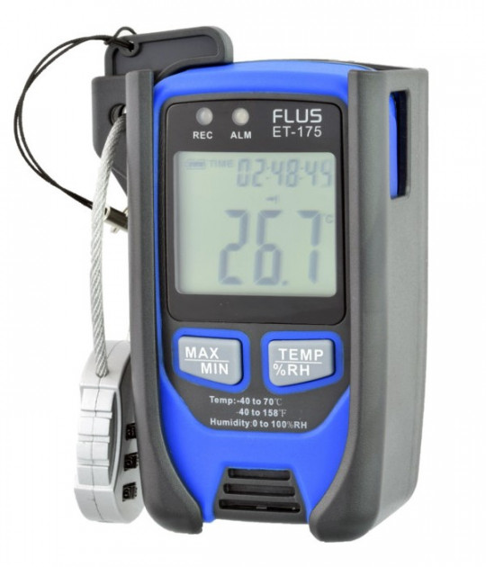
Рис. 1.3. Термометр – реєстратор температури і вологості Flus ET-175
Характеристики термогігрометра Flus ET-175:
- діапазон вимірювання температури: -40 ... 70 °С;
- похибка вимірювання температури: ± 1 °С (для -40 ... 40 °С) і ± 2 °С (для 40 ... 70 °С);
- діапазон вимірювання вологості: 0 ... 100% RH;
- похибка вимірювання вологості: ±5% (в діапазоні 0 ... 35% і 80 ... 100% RH), ± 3% (в діапазоні 35 ... 80%);
- роздільна здатність: 0,1 ° C і 0.1% (RH);
Реєстратор температури і вологості Lascar EL-USB-2 [6].
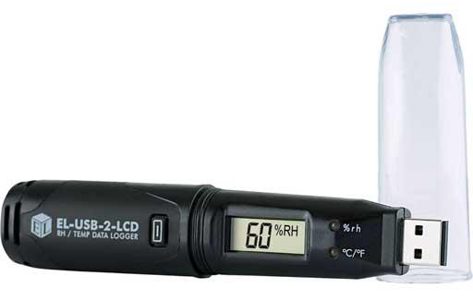
Рис. 1.4. Реєстратор температури і вологості Lascar EL-USB-2

Задачі, які можна вирішувати за допомогою реєстратора температури Lascar EL-USB-2-LCD включають:
- реєстрацію температур і вологості при перевезенні та зберіганні фармацевтичних і біологічних речовин;
- моніторинг температури і вологості при перевезенні продуктів, та інших товарів, які чутливі до цих параметрів;
- прилад допомагає виявити можливі проблеми в налаштуваннях роботи систем опалення та охолодження;
- контроль температури і вологості при зберіганні музейних експонатів і картин.
Таблиця 1.1. Технічні характеристики даталогера Lascar EL-USB-2-LCD
Діапазон вимірювання і фіксації температур, °C | -35 ... +80
Діапазон вимірювання і фіксації вологості, RH | 0 ... 100%
Точність, °C | ±1
Роздільна здатність, °C | 0,5
Точність, %RH | 2,25
Роздільна здатність, %RH | 0,5
Спосіб передачі даних | USB
Клас захисту | IP 67 (пило-вологозахищений)
Реєстратор даних температури і вологості Elitech GSP-6 [7]
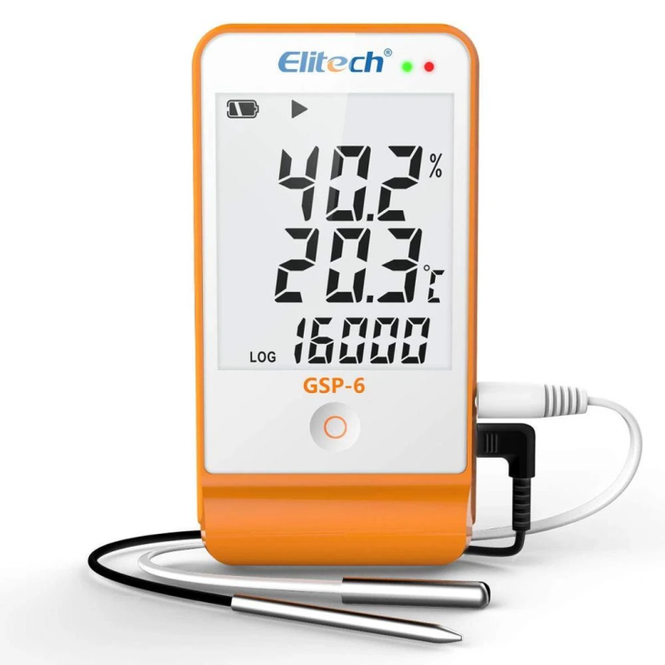
Рис. 1.5. Реєстратор даних температури і вологості Elitech GSP-6
Функції даталогера Elitech GSP-6:
- багатофункціональний реєстратор даних температури і вологості, реєструє до 16000 точок температури і 16000 точок вологості;
- широкий діапазон вимірювання температруи від -40 °C до 85 °C, макс. точність до ± 0,5 ℉; діапазон вимірювання вологості від 10% до 99% відносної вологості, максимальна точність до ± 3% відносної вологості;
- сповіщення по декількох тривогах: зумер, світлодіодні індикатори, екраний дисплей;
- великий РК-дисплей, зручний для прямого перегляду ключової інформації, включаючи дані про температуру і вологість, статус тривоги і т.д.
Даталогер Elitech GSP-6 має налаштовувальний інтервал неперервного запису від 10 сек. до 24 годин. Джерелом живлення є одноразова літієва батарея 3,6 В або живлення через USB.
Діапазон вимірювання температури від -40 ℃ до 85 ℃. Точність вимірювань температури ± 0,5 ℃ (-20 ℃ ~ 40 ℃; ± 1 ℃). Діапазон вимірювання вологості 10% ~ 99%. Точність вимірювання вологості: ± 3% RH (25 ℃, 20% ~ 90% RH). Роздільна здатність температури 0,1 ℃, вологості 0,1% відносної вологості. Робочі температури -30 ℃ ~ 70 ℃. Для зчитування даних на ПК постачається ПЗ (для Windows і Mac). Дані можуть бути збережені, відображені у вигляді графіків, експортовані у формат Excel/PDF.
Високоточний реєстратор даних температури і вологості TempU 04 [8].
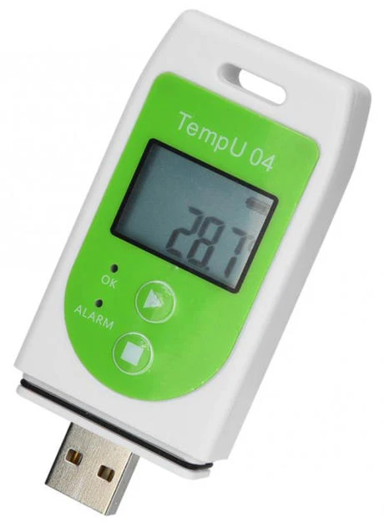
Рис. 1.6. USB – реєстратор даних температури і вологості TempU 04
TempU 04 є багатофункціональним реєстратором даних температури і вологості з широким діапазоном вимірювання і високою точністю. Даталогер має інтерфейс підключення USB. Даталогер може записати великий об’єм даних температури і вологості до 12 000 точок.
Характеристики USB – даталогера TempU 04:
- діапазон вимірювання: температура: -20 - 50 °C; вологість: 0% -100% відносної вологості;
- точність: ±0,5 °C (-20 - 40 °C);
- роздільна здатність: 0,1;
- об’єм даних: 12000 записів;
- інтервал замірів налаштовуються користувачем (10 с - 18 год.);
- діапазон сигналізації: налаштовується користувачем;
- діапазон і час сигналу тривоги налаштовує користувач (0-960 хв.);
- затримка пуску: налаштовується користувачем (0-254 хвилини);
- формат звіту: створення файлів PDF і CSV;
- степінь захисту: IP65.

Даталогер вологості, температури і атмосферного тиску RHT50 [9]
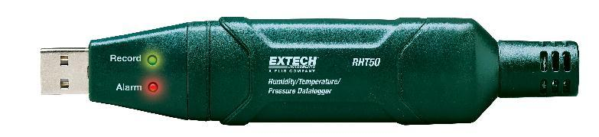
Рис. 1.7. Даталогер вологості, температури і атмосферного тиску RHT50
Даталогер RHT50 реєструє відносну вологість (від 0 до 100% відносної вологості), температуру (від -40 до 158 °F/від -40 до 70 °C) і атмосферний тиск (від 13,7 до 15 фунтів на квадратний дюйм від 950 до 1050 гПа/від 95 до 105 кПа /від 0,9 до 1,0 бар). Реєструє до 10 000 показів з програмованою користувачем частотою дискретизації від 1 хвилини до 18 годин. Він має USB інтерфейс, що дає змогу легко налаштувати і завнтажити дані. Одиниці атмосферного тиску можна вибрати у фунтах на квадратний дюйм, гПа, кПа і бар. В даталогері RHT50 користувач може запрограмувати верхні/нижні пороги спрацювання сигналізації. Ручний і програмований режимм запуску. Індикація стану за допомогою червоного/жовтого світлодіода і зеленого світлодіода. В комплект входить Windows – сумісне ПЗ для аналізу.
Даталогер температури і вологості REED Instruments R6030 [10]
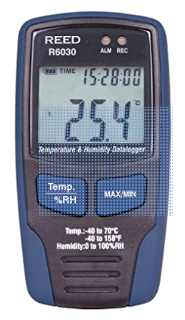
Рис. 1.8. Реєстратор (даталогер) температури і вологості REED R6030
Характеристики даталогера REED R6030:
- діапазон реєстрації температури/вологості: -40 до 158 ° F (-40 до 70 ° C)/0 до 100% вологості;
- зберігає до 16000 показів температури та 16000 вологості;
- подвійний РК-дисплей відображає поточну температуру, вологість, мін./макс., та дату/час;
- подання видимого сигналу тривоги (світлодіод), якщо перевищено встановлені значення макс./мін.

Розділ 2

засоби розробки апаратного і програмного забезпечення мікроконтролерного даталогера температури і вологості

2.1. Система автоматизованого проектування і моделювання мікроконтролерних пристроїв Proteus
Програма Proteus є потужною системою схемотехнічного моделювання, яка створена на основі віртуальних моделей електронних елементів [11]. Специфічною рисою даного програмного пакету (Proteus) – є чудова можливість моделювання різної роботи (різних) програмованих пристроїв: мікропроцесорів, мікроконтролерів, DSP і т.д. Крім цього в пакет Proteus закладена спеціальна система проектування і моделювання друкованих плат. Програма Proteus вміє моделювати роботу таких мікроконтролерів як: ARM7, 8051, PIC, AVR, Motorola, Basic Stamp. Внутрішня бібліотека компонентів має різні довідкові дані. Вона підтримує мікроконтролери: 8051, PIC, HC11, AVR, ARM7/LPC2000 та інші широко розповсюджені мікропроцесори. Додатково до цього, програма має більше 6000 цифрових і аналогових моделей різноманітних пристроїв. Програма Proteus чудово працює з багатьма компіляторами і асемблерами. Proteus VSM дозволяє виконати досить достовірно моделювання і відлагодження досить складних пристроїв, в яких може бути декілька мікроконтролерів різних сімейств в одному пристрої. Необхідно враховувати і розуміти, що будь-яке моделювання електронних схем не може абсолютно точно відтворити роботу реального пристрою. Але для загального відлагодження якогось алгоритму роботи мікроконтролера, цього цілком буде достатньо. Програма Proteus має велику бібліотеку електронних компонентів, а відсутні моделі можна створити самому. Якщо якийсь компонент не програмується, то на сайті виробника можна завантажити його SPICE – модель і додати у відповідний (підходящий) корпус.
Програма Proteus складається з 2 основних модулів:
- ISIS – це графічний редактор принципових електричних схем, який призначений для створення проектів з подальшою їх імітацією та передачею на розробку різних друкованих плат в ARES. Після загального відлагодження пристрою можна розвести для нього друковану плату в ARES. ARES підтримує автоматичне розміщення і трасування по існуючій схемі.
- ARES – це графічний редактор друкованих плат з вбудованим автотрасувальником ELECTRA, автоматичним розміщенням компонентів на друкованій платі і відмінним менеджером бібліотек.
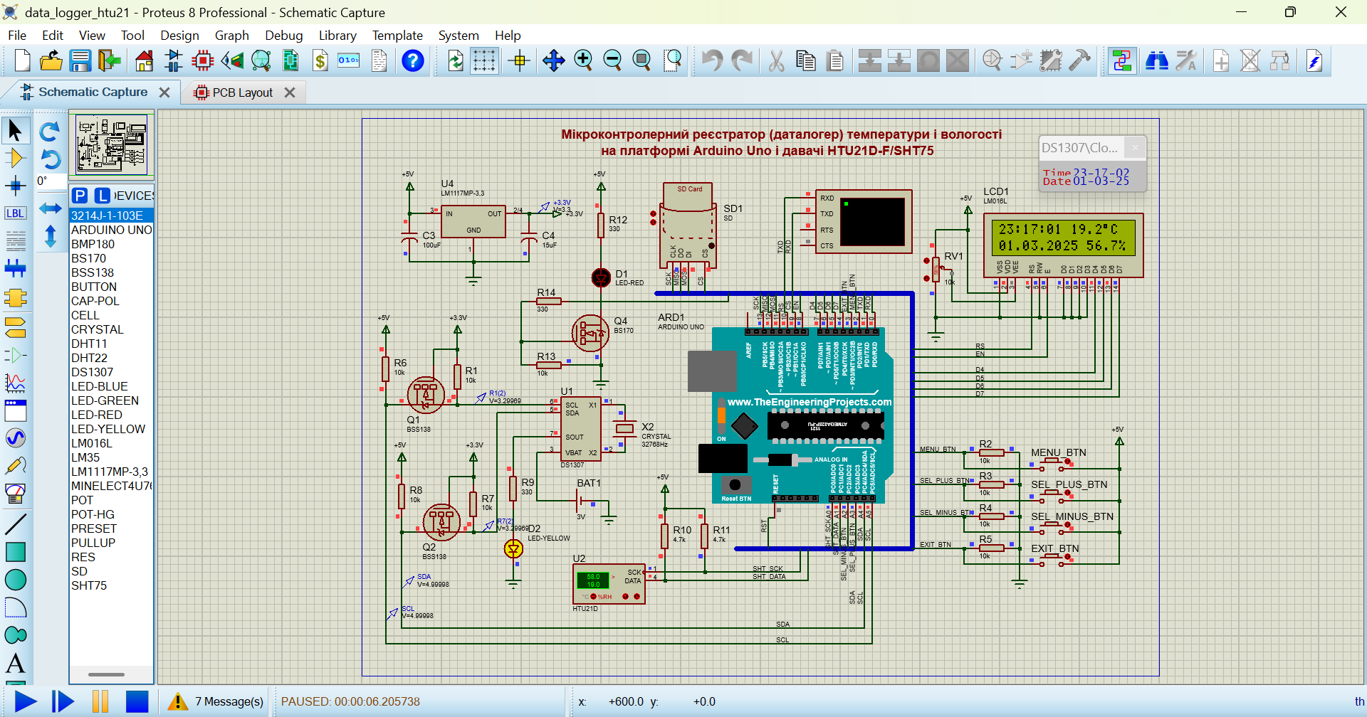
Рис. 2.1. Середовище Proteus ISIS

2.2. Середовище розробки програм для МК Arduino – Arduino IDE
Для розробки програм під платформу Arduino є спеціальне безкоштовне середовище, яке називається Arduino IDE [12]. Інтегроване середовище Arduino IDE дозволяє створювати власні програми, компілювати їх та завантажувати у флеш-пам’ять мікроконтролера плати Arduino. Arduino IDE підтримує мови програмування C та C++ з використанням спеціальних правил структурування коду. З офіційного сайту https://www.arduino.cc/en/software можна завантажити останню версію Arduino IDE під операційні системи Windows (Win 7, Windows app 8.1, 10), 32 і 64 - розрядні дистрибутиви десктопного Linux і Linux ARM, та Mac OS X 10.10 і новіших версій [13-18].
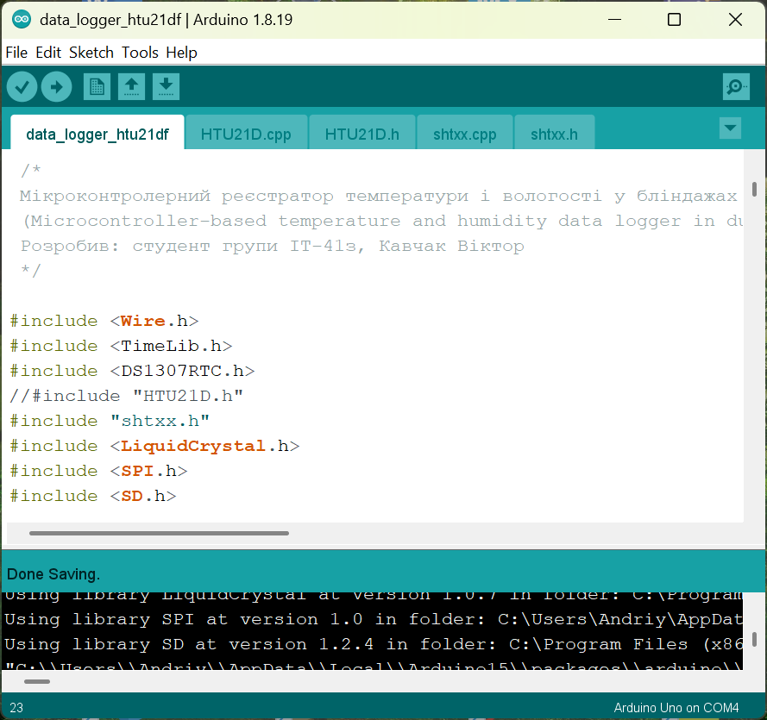

Рис. 2.2. Середовище розробки ПЗ під платформу Arduino - Arduino IDE
Налаштування інтегрованого середовища розробки Arduino IDE. В інтегроване середовище розробки Arduino IDE входять редактор коду програми, область повідомлень, вікно виведення тексту (вікно відладки), панель з кнопками для виклику команд, що найчастіше використовуються, а також декілька меню (File, Edit, Sketch, Tools, Help).
Arduino – програма називається скетчом. Для написання скетчу використовується текстовий редактор з колірною підсвіткою програмного коду. В області повідомлень виводиться результат виконання останньої операції, помилки та пояснююча інформація при збереженні та експорті проекту. У вікні відладки Arduino IDE відображається поточний процес компіляції, прошивки та інша інформація. На панелі інструментів Arduino IDE є ряд кнопок для компіляції і прошивки програмного коду, створення, відкриття та збереження скетчу, відкриття монітору послідовного інтерфейсу (Serial Monitor). Використовуючи додаткові бібліотеки можна додати необхідний функціонал у програмний скетч. Ці бібліотеки є спеціально оформленим програмним кодом, що додається у скетч. На сьогодні є багато різних бібліотек, що спрощують вирішення того чи іншого завдання та дозволяють приховати від розробника деталі реалізації апаратно-програмного забезпечення. Інтегроване середовище Arduino IDE має набір стандартних бібліотек для роботи з послідовним інтерфейсом (Serial), енергонезалежною пам’яттю (EEPROM), послідовною периферійною шиною SPI, двонапрямленою шиною 1-Wire та інші. Ці бібліотеки розміщені у каталозі libraries каталогу Arduino.
Щоб встановити нову бібліотеку в Arduino IDE, можна скористатися менеджером бібліотек Library Manager. Відкрити IDE і натиснути меню Sketch, а потім вибрати Include Library => Manage Libraries.
Потім відкриється Library Manager зі списком інстальованих або готових до інсталювання бібліотек. Також, необхідні бібліотеки можна завантажити з різних ресурсів (наприклад з сайту https://www.arduinolibraries.info/libraries/ або з GitHub). Такі бібліотеки часто розповсюджують як ZIP файл. Після завантаження ZIP - бібліотеки, її можна додати у Arduino IDE вибравши у меню Sketch -> Include Library -> Add .ZIP Library. Бібліотеку буде скопійовано у каталог стандартних бібліотек (каталог libraries). В каталозі src бібліотеки знаходяться заголовочні та з вихідним кодом файли *.h, *.c або *.cpp. Бібліотеки можуть бути з прикладами, які знаходяться у каталозі examples. Після успішного встановлення бібліотеки, вона появиться у меню Sketch->Include Library. Щоб додати бібліотеку у скетч потрібно вибрати її у меню Sketch->Include Library, що призведе до появи у скетчі рядка #include <назва_бібліотеки.h>. Директива #include <назва_бібліотеки.h> підключає заголовочний файл бібліотеки, що може містити опис функцій, констант, класів тощо, які тепер можна використовувати у своєму проекті. Arduino IDE зкомпілює скетч разом із підключеною бібліотекою.
Щоб завантажити програму у плату Arduino спочатку потрібно вибрати у меню різновид плати Tools -> Board і порт підключення Tools -> Serial Port. У більшості плат Arduino при загрузці програми мигають світлодіоди RX та TX. Для загрузки програми використовується bootloader. Arduino bootloader є невеликою програмою, що завантажується у мікроконтролер плати Arduino. Arduino bootloader дає змогу перепрограмувати пам’ять програм (Flash) мікроконтролера не використовуючи додаткові апаратні засоби (програматори, такі як USBtiny).
Монітор послідовного порта (Serial Monitor) служить для отримання або відсилання даних через послідовний порт. Спочатку перед роботою з послідовним портом потрібно у вікні Serial Monitor вибрати швидкість зі списку швидкостей, що відповідає значенню швидкості у функції Serial.begin() скетча. Щоб відіслати дані потрібно їх ввести у верхньому полі вікна Serial Monitor та натиснути кнопку Send або клавішу Enter.
Структура Arduino-скетчу. Мова програмування Arduino називається Arduino C і представляє собою мову C++ з фреймворком Wiring. Вона має деякі відмінності по частині написання коду, який компілюється і збирається avr-gcc [13-18].
Функції Arduino-скетчу - setup() та loop(). Скетч Arduino складається з двох обов’язкових функцій setup() і loop(). Підключення бібліотек, оголошення констант і змінних знаходиться перед функцією setup(). Функція ініціалізації setup() викликається лише раз після включення або перезавантаження плати Arduino. В ній проходить ініціалізація змінних, налаштування периферійних пристроїв та інших підготовчих дій перед основним циклом програми. Функція setup() має обов’язково бути в програмі, навіть якщо нічого не виконує. Функція loop() є головною функцією Arduino – програми. В ній реалізовано нескінченний цикл послідовного виконання команд, що описані в її тілі, поки включена плата Arduino.

Розділ 3

апаратне забезпечення мікроконтролерного даталогера температури і вологості

3.1. Вибір електронних комплектуючих для проектування мікроконтролерного даталогера температури і вологості
Для проектування апаратної частини мікроконтролерного реєстратора (даталогера) температури і вологості було вибрано наступні електронні комплектуючі:
- платформа Arduino Uno R3 з МК ATmega328P-PU;
- цифровий давач вологості і температури HTU21D(F);
- шилд (плата-модуль розширення) RobotDyn з рідером MicroSD - карт пам’яті та мікросхемою годинника реального часу DS1307;
- модуль LCD 16×2 на базі контролера Hitachi HD44780 (або сумісного);
- 4 двохконтактні кнопки на 4 виводи.
Огляд платформи Arduino. В наш час мікроелектронна промисловість випускає велике різноманіття мікроконтролерів. Вони відрізняються архітектурою, швидкодією, енергоспоживанням, надійністю та ціною. На сьогоднішній день широкої популярності набула платформа Arduino, що є однією з найдоступніших та простих в освоєнні проектування і програмування мікроконтролерних пристроїв.
Arduino є апаратно - програмною платформою, що дає змогу швидко і легко створювати різні системи автоматики та робототехніки. Програмною частиною платформи є безкоштовне програмне середовище Arduino IDE, в якому пишуть код програми, компілюють його та прошивають у флеш – пам’ять МК Arduino. Апаратною частиною є друковані плати (Arduino Uno R3, Arduino Pro Mini, Arduino Mega2560, Arduino Nano та інші) виготовлені офіційними або сторонніми виробниками. Лінійка плат Arduino завдяки відкритій архітектурі системи може бути вільно скопійована або доповнена [13-18].
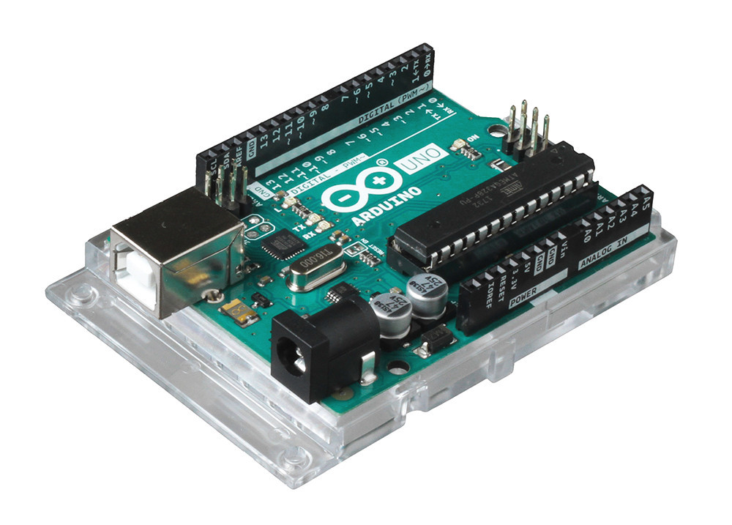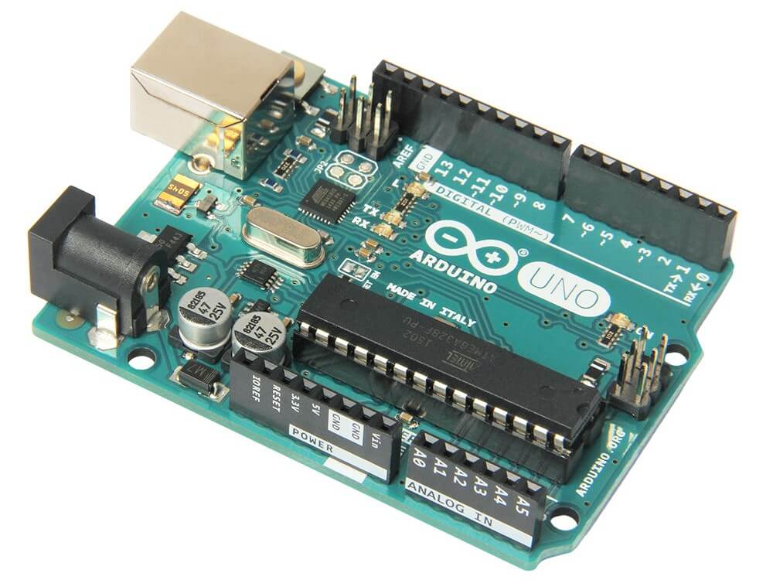
Рис. 3.1. Плата Arduino Uno R3
Плата Arduino Uno побудована на мікроконтролері ATmega328 [19]. На платі є 14 цифрових вивода (пінів, можуть працювати на вхід або вихід) (6 з них є PWM - виходами), 6 входів АЦП, 16 МГц кварцовий генератор, USB - роз’єм, роз’єм живлення, ICSP - роз’єм і кнопка Reset. Щоб запустити (включити) плату необхідно підключити її до ПК по кабелю USB, або подати живлення через блок живлення AC/DC або від батарейки/акумулятора. На відміну від попередніх плат, в яких використовувався FTDI USB мікроконтролер для комунікації (обміну даними) через USB - порт, в новому Arduino Uno використано МК ATmega8U2.
Таблиця 3.1. Технічні характеристики плати Arduino Uno
Мікроконтролер | ATmega328
Напруга живлення | 5 В
Рекомендована вхідна напруга | 7 - 12 В
Гранична вхідна напруга | 6 - 20 В
Цифрові виводи (входи/виходи) | 14 (на 6 з них можна виводити PWM - сигнал)
Входи АЦП | 6
Максимальний струм виводу (вхід/вихід) | 40 мА
Максимальний струм для виводу 3,3 В | 50 мА
Флеш - пам’ять | 32 Кбайт (ATmega328), 0,5 Кбайт використано для завантажувача.
SRAM | 2 Кбайти (ATmega328)
EEPROM | 1 Кбайт (ATmega328)
Тактова частота | 16 МГц

Плата Arduino Uno може живитися від USB - порта або зовнішнього джерела живлення. Вибір джерела живлення відбувається автоматично. Зовнішнє живлення (не від USB) може подаватися від перетворювача напруги (блока живлення) AC-DC або від акумулятора/батарейки. Блок живлення підключається за допомогою 2,1 мм роз’єму, в якому центральним виводом є позитивний полюс. Акумулятор/батарейку підключають відповідно до виводів GND і Vin роз’єму живлення.
Arduino Uno може працювати від зовнішнього джерела живленні з напругою від 6 до 20 В. При напрузі живлення нижчою 7 В, на виводі 5 В може бути менше 5 В, при цьому плата може працювати нестабільно. При використанні джерела живлення з напругою вище 12 В регулятор напруги може перегрітися і згоріти, що приведе до пошкодження плати. Тому, рекомендована напруга живлення знаходиться в діапазоні від 7 до 12 В.
Виводи живлення:
- VIN. На цей вивід подається живлення від зовнішнього джерела при відсутності живлення від USB 5 В або іншого регульованого джерела живлення.
- 5V. З цього виводу подається живлення для мікроконтролера та компонентів на платі, а також зовнішніх компонет. Через стабілізатор напруги живлення може подаватися від виводу VIN, або від USB - роз’єму, або іншого регульованого джерела напруги 5 В.
- 3V3. Напруга на виводі 3V3 генерується вбудованим стабілізатором на платі. Максимальний струм на виводі 50 мА.
- GND. Виводи землі.
Пам’ять в Arduino
Мікроконтролери ATmega168, ATmega328, ATmega1280, ATmega2560, що є на платах Arduino, мають три види пам’яті [25]:
- Flash - пам’ять, яка призначена для зберігання прошивки (програми);
- SRAM (статична оперативна пам’ять), в якій зберігаються робочі дані програми;
- EEPROM (енергонезалежна пам’ять), яка використовується для зберігання постійних даних.
Flash - пам’ять та EEPROM є енергонезалежними видами пам’яті, тобто при відключенні живлення дані зберігаються. SRAM є енергозалежною пам’яттю, при відключенні живлення все що знаходилося в пам’яті пропадає.
В мікроконтролері ATmega328 плати Arduino Uno є 32 Кбайти Flash - пам’яті (з них 0,5 Кбайти використовують для зберігання завантажувача), 2 Кбайти SRAM і 1 Кбайт енергонезалежної пам’яті EEPROM.
Контакти (піни) плати Arduino Uno. Кожний цифровий пін (їх 14) Arduino Uno можна налаштувати на вхід або вихід за допомогою функцій pinMode(pin, mode), digitalWrite(pin, value) і digitalRead(pin). Робоча напруга 5 В. Кожний пін може видавати або пропускати 20 мА і має внутрішній підтягуючий (pull-up) резистор (відключений по замовчуванню) номіналом 20 - 50 кОм. Деякі піни мають особливі функції, а саме:
- послідовний інтерфейс: піни (контакти) 0 (RX) і 1 (TX). Піни використовуються для отримання (RX) та передачі (TX) даних з рівнем сигналів ТТЛ. Ці піни з’єднанні з відповіднимим виводами мікросхеми послідовного інтерфейсу МК ATmega8U2 USB-TTL.
- зовнішні переривання: 2 і 3. Ці піни (виводи) можна налаштувати на виклик переривання при одній з наступних умов: появився низький рівень сигналу (LOW) на виводі; відбулася зміна стану вивода (CHANGE); стан виводу змінився з низького рівня у високий (RISING); стан виводу (піна) змінився з високого у низький (FALLING). Для налаштування обробника переривань в Arduino використовується функція attachInterrupt(interrupt, function, mode).
- PWM: 3, 5, 6, 9, 10 та 11. На будь-який з пінів можна вивести PWM – сигнал. Всі виходи PWM 8 розрядні, тобто коефіцієнт заповнення PWM може знаходитися в діапазоні від 0 до 255. Управління PWM в Arduino виконується за допомогою функції analogWrite(pin, val).
- SPI: 10 (SS), 11 (MOSI), 12 (MISO), 13 (SCK). Через ці виводи відбувається комунікація (обмін даними) по шині SPI. В програмі для комунікації по SPI використовують програмну бібліотеку SPI.
- LED 13. Світлодіод, який підключено до цифрового піна 13. Якщо на піні високий рівень напруги, то світлодіод світиться.
Плата Arduino Uno має 6 аналогових входів, які позначені як A0 .. A5 (входи АЦП). Кожний вхід АЦП є 10 розрядним, тобто може приймати 1024 різних значення. За замовчуванням вхідний діапазон вимірювання до 5 В відносно GND. Проте є можливість змінити верхню межу за допомогою виводу AREF (джерело опорної напруги) і функції analogReference(type). Деякі піни мають додаткові функції:
- I²C: 4 (SDA) і 5 (SCL). Через ці виводи відбувається обмін даними по шині I2C (TWI). В Arduino - скетчі (програмі) для комунікації по шині I2C використоувють бібліотеку Wire.
Додаткова пара пінів плати Arduino Uno:
- AREF. Опорна напруга для аналогових входів. В програмі для задання джерела опорної напруги використовується функція analogReference(type).
- Reset. При низькому рівні сигналу на виводі мікроконтролер перезавантажиться.
Комунікації плати Arduino Uno. На платі Arduino Uno встановлено декілька компонентів для обміну інформацією з ПК та іншими Arduino-пристроями або мікроконтролерами. Мікроконтролер ATmega328 має послідовний інтерфейс UART ТТЛ (5 В), виводи 0 (RX) та 1 (TX). Встановлений на платі мікроконтролер ATmega8U2 використовується як перетворювач інтерфейсів USB-UART. Завдяки ньому програми на стороні ПК обмінюються інформацією з платою через віртуальний COM-порт. Прошивка ATmega8U2 використовує стандартні драйвери USB-COM і тому не потребує ніяких стороніх драйверів, але у Windows для підключення потрібно мати файл ArduinoUNO.inf. Монітор послідовної шини (Serial Monitor) програми Arduino IDE дає змогу відправляти та одержувати текстові дані при підключенні до плати. При передачі даних через мікросхему FTDI або USB - підключення на платі блимають світлодіоди RX та TX. За допомогою бібліотеки SoftwareSerial можна створити послідовну передачу даних через будь-які цифрові піни плати Arduino Uno. Мікроконтролер ATmega328 має інтерфейси I2C (TWI) та SPI [20].

Захист USB - порта від великих струмів. На платі Arduino Uno є самовідновлювальний запобіжник (автомат), що захищає USB - порт комп’ютера від великих струмів і струмів короткого замикання. Подібний захист мають практично всі комп’ютери, але тим не менш, такий запобіжник надає додатковий захист. При протіканні струму через USB - порт > 500 мА спрацює запобіжник і розімкне коло.
Фізичні характеристики плати Arduino Uno. Друкована плата Arduino Uno має довжину 6,9 см і ширину 5,3 см. Роз’єми USB та живлення виходять за межі плати. В платі є 4 отвори для поверхневого кріплення. Віддаль між цифровими пінами 7 і 8 рівна 0,4 см, а між іншими пінами - 0,25 см.
Опис цифрового давача температури і вологості HTU21. HTU21D(F) – це цифровий сенсор вологості з температурним виходом від компанії MEAS [21]. Сенсор визначає новий стандарт у розмірах та інтелектуальності. Він вбудований у Dual Flat No leads (DFN) корпус з малим посадочним місцем розміром 3×3×0.9 мм. Сенсор надає відкалібрований, лінійний сигнал у цифровому форматі через інтерфейс I2C.
Цифрові сенсори вологості HTU21D(F) є трансдюсерами вологості і температури, що призначені для OEM застосувань в яких потрібна надійність і точність. Прямий інтерфейс з мікроконтролером є можливий з модулем вологості і температури. Ці давачі з малим енергоспоживанням виготовлені для примінення у завданнях великих об’ємів з важливою ціною і у вузьких просторових обмеженнях.
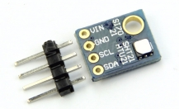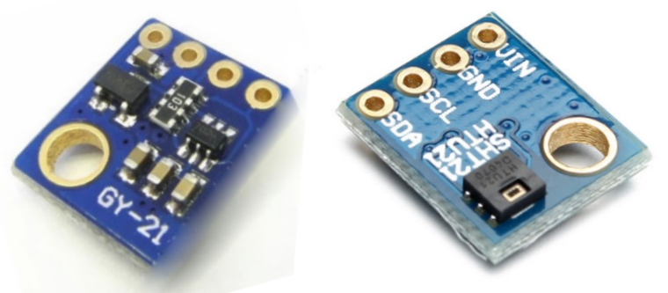
Рис. 3.2. Модуль давача вологості і температури HTU21D/SHT21
Кожний сенсор індивідуально відкалібрований і протестований. Номер партії надруковано на сенсорі та електронний ідентифікаторний код збережено (записано) у чіпі, який можна прочитати за допомогою команди. Рестрація низького рівня заряду батереї і контрольна сума покращує надійність зв’язку. Роздільна здатність цифрового сенсора вологості може бути змінена за допомогою команди (від 8/12-біт до 12/14-біт для RH/T).
Покращення і мініатюризація сенсора компанією MEAS, покращено співвідношення характеристик і ціни.
Додаткова PTFE фільтр/мембрана (F) захищає HTU21D цифровий сенсор вологості від попадання пилюки і води, а також від забруднення частинками. PTFE фільтр/мембрана зберігає високий час відгуку. Біла PTFE фільтр/мембрана безпосередньо приклеїна на корпус сенсора. Ця мембрана забезпечує рівень захисту IP67.
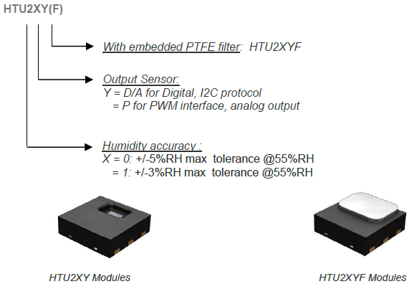
Рис. 3.3. Маркування давача вологості і температури HTU2XY(F)
HTU2XYF, де X – точність вимірювання вологості, якщо X=0, то ±5% RH, толерантність @55% RH. Якщо X=1, то ±3% RH max толерантність @55% RH.
Y – вихід сенсора. Y=D/A для цифрового виходу, протокол I2C. Y=P для PWM (ШІМ) інтерфейсу, аналоговий вихід. F – вбудований фільтр PTFE: HTU2XYF.
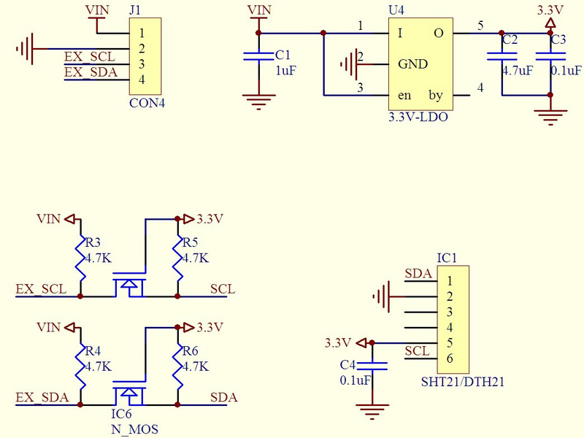
Рис. 3.4. Схема узгодження рівнів давача HTU21D/SHT21 для підключення до МК по шині I2C
Підтягуючі резистори Rp=2,2 кОм…10 кОм для шини I²C, типові значення 4,7 кОм. На рис. 3.4 зображено схему узгодження рівнів 5 – 3,3 В для підключення давача HTU21D/SHT21 з МК.
Модуль призначений для точного вимірювання вологості і температури. В давачі використано мікросхему HTU21 з інтерфейсом I2C, що забезпечує промислову точність вимірювань. На кристалі розміщено аналого-цифровий перетворювач сигналу, дані калібрування та I2C інтерфейс. Запатентована технологія для використання в промисловості. Монолітні CMOS давач і система управління з низьким дрейфом і гістерезис і чудова довготривала стабільність і надзвичайно мале енергоспоживання. Дані калібрування записані на заводі-виробника і зберігаються в енергонезалежній пам’яті. Це гарантує, що давачі є повністю взаємозаміні без калібрування або заміни програмного забезпечення.
HTU21 ідеально підходить для вимірювання вологості, точки роси і температури. Характеристики давача HTU-21D:
- точність вимірювання вологості в діапазоні 0-80% RH: ± 3% (макс.);
- точність вимірювання температури в діапазоні: -10 до +85 °C: ± 0,4 °C (макс.);
- робочий діапазон вологості: 0 до 100% RH;
- робочий діапазон температури: -40 до +125 °C;
- діапазон робочої напруги давача (1,9 до 3,6 В);
- напруга живлення модуля: від 3 В до 5 В;
- струм споживання в активному режимі: 150 мкА;
- струм споживання в режимі очікування: 60 пА;
- інтерфейс: I2C;
- I2C – адреса пристрою (давача): 0×40;
- нагрівач: інтегрований на чіпі;
- розмір модуля: 13×10×2 см.
Області застосування давача HTU-21: системи опалення, системи кондиціонування і вентиляції, термостати, накриті погодні станції, мікросередовища/центри обробки даних, автомобільний клімат-контроль, мобільні телефони і планшети.
Таблиця 3.2. Порівняння давачів вологості HTU21 і SHT21
Компанія | Humirel | Sensirion
Шифр виробу | HTU21D | SHT21
Виріб | 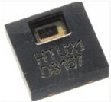 | 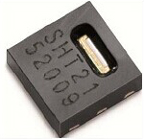
Точність вимірювання вологості | ±2%RH | ±2%RH
Точність вимірювання температури | ±0,3°C | ±0,3°C
Робочий діапазон | 0-100% RH | 0-100% RH
Напруга живлення | 1,5 - 3,6 В | 2,1 – 3,6 В
Інтерфейс | I2C | I2C
Струм споживання | 400 мкА | 300 мкА
Час відгуку (реакції) | 5 с | 8 с
Упаковка (корпус) | 3×3 мм DFN | 3×3 мм DFN
Перетворення вихідних сигналів з давача HTU21. Роздільна здатність за замовчуванням встановлена 12-біт при зчитуванні відносної вологості і 14-біт температури. Виміряні дані передаються двохбайтовими пакетами, довжиною 8-біт, найстарший біт передається першим (ліве вирівнювання). За кожним байтом слідує біт підтвердження. Два біти статусу, останні біти LSB мають бути встановлені в ‘0’ перед обчисленням фізичних значень. …Щоб підігнати (пристосувати) зміну будь-якого процесу (номінальні значення ємностей вологості), толерантності (допуски) давача вище 100%RH і нижче 0%RH мають бути розглянуті. Як послідовність: 118%RH відповідає значення 0×FF, яке є максимальним RH цифровим виходом, що відсилається з чіпа, RH вихід може досягти 118% RH і вище цього значення, -6% відповідає значення 0×00, яке є мінімальним цифровим виходом RH, що може бути відіслане з чіпа ASIC. RH вихід може досягати -6% RH і нижче цього значення.
Перетворення сигналу відносної вологості. Вихідний сигнал відносної вологості перетворюємо у значення відносної вологості за наступною формулою:
(3.1)
Наприклад, передано 16-бітні дані відносної вологості 0×7C80: 31872. Значення відносної вологості за формулою буде 54,8% RH.
Перетворення сигналу температури. Температура Temp обчислюється підставлянням температурного сигналу виходу STemp у наступну формулу (результат в °C), нема значення яку роздільну здатність вибрано:
(3.2)
Застосування: вимірювання температури точки роси. Точка роси – це температура, при якій водяна пара у повітрі стає насиченою і починається конденсація. Температура роси пов’язана з відносною вологістю. Висока відносна вологість вказує на те, що точка роси (температура конденсації) ближча до поточної температури повітря. Відносна вологість 100% вказує на те, що температура роси дорівнює поточній температурі (а повітря максимально насичене водою). Коли точка роси залишається постійною і температура збільшується, відносна вологість повітря буде знижуватися.
Температура точки роси повітря обчислюють за допомогою вимірювання відносної вологості та температури навколишнього середовища з давача HTU21D (F) за наступними формулами, які наведено нижче. Формула парціального тиску (PPTamb) від температури навколишнього середовища:
(3.3)
Формула температури точки роси (Td) від парціального тиску (PPTamb):
(3.4)
де PPTamb – парціальний тиск у мм.рт.ст. при температурі навколишнього середовища (Tamb); RHamb – вологість навколишнього середовища у % RH, обчислена з давача HTU21D (F); Tamb – температура осередку (комірки) вологості в °C, обчислена з давача HTU21D (F); Td – обчислена точка роси в °C.
Обчислена точка роси в °C. A, B, C константанти: A = 8,1332; B = 1762,39; C = 235,66.
Список команд і адрес регістрів давача HTU21D(F)
Відсилання команди. Після надсилання умови старту, наступним йде I²C – заголовок, який складається з 7-бітової адреси пристрою I²C 0×40 та вказівного біта DATA (“0” для запису: 0×80). Давач HTU21D (F) вказує на належний прийом байта, потягнувши вивід DATA в низький рівень (біт ACK) після падіння фронту 8-го такту (сигналу синхронізації) SCK. Після видачі команди вимірювання (0xE3 для температури, 0xE5 для відносної вологості). Мікроконтролер повинен дочекатися завершення вимірювання.
Режими затримки/без затримки ведучого пристрою. Існує два різних режими роботи для зв’язку з давачем HTU21D (F): режим утримуючого ведучого (мастера) та режим утримуючого ведучого (мастера) без затримки.
У першому випадку лінія SCK блокується (управляється давачем HTU21D (F)) протягом процесу вимірювання, а у другому випадку лінія SCK залишається відкритою для іншого зв’язку, поки давач обробляє вимірювання. Режим без затримки ведучого (No Hold Master) дозволяє обробляти інші задачі зв’язку на шині I2C, поки давач HTU21D (F) обробляє вимірювання (заміри). Послідовність зв’язку (спілкування, сполучення, комунікації) двох режимів доступна нижче.
У режимі Hold Master (затримки ведучого) HTU21D (F) тягне вниз лінію SCK під час вимірювання, щоб примусити ведучий пристрій перейти в стан очікування. Відпускаючи лінію SCK, давач HTU21D (F) повідомляє, що внутрішня обробка завершена і передача може бути продовжена.
У режимі без затримки ведучого (No Hold Master) мікроконтролер повинен виконати запит припинення внутрішньої обробки давача HTU21D (F). Це виконується через відсилання умови старту і заголовку I2C (“1” для читання: 0×81), як показано нижче. Якщо внутрішня обробка закінчена, давач HTU21D-(F) підтверджує опитування мікроконтролера (МК) і дані можуть бути прочитані мікроконтролером (МК). Якщо обробка вимірювань (обробка замірів) не закінчена, давач HTU21D-(F) не підтверджує бітом ACK (не відсилає біт підтвердження завершення вимірювань) і умова старту (запуску) має бути надіслана заново.
Для обох режимів, оскільки максимальна роздільна здатність вимірювання є 14 біт, два останні найменш значущі (молодші) біти (LSB, біти 43 і 44) використовуються для передачі інформації про стан. Біт 1 з двох LSB вказує тип вимірювання (“0”: температура, “1”: вологість). Біт 0 наразі не призначений.
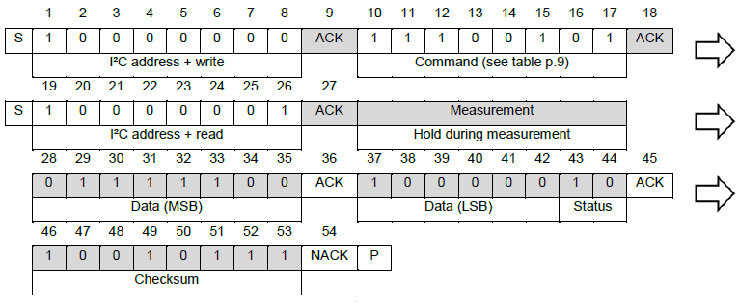
Рис. 3.5. Режими затримки ведучого пристрою
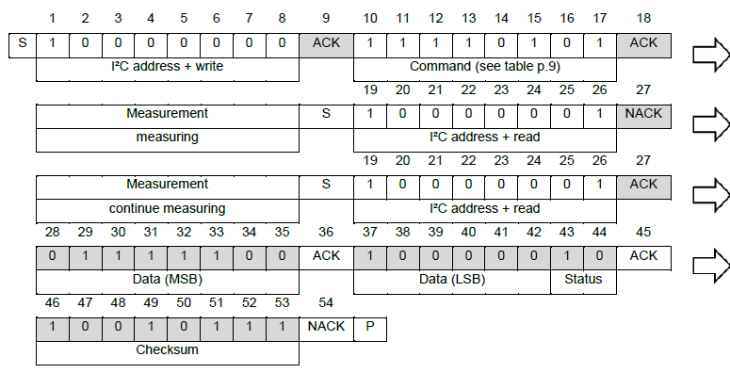
Рис. 3.6. Режими без затримки ведучого пристрою
Сірими блоками позначено управління від давача HTU21D-(F). Для послідовності Hold Master, біт 45 може бути змінений на NACK з подальшою умовою зупинки, щоб опустити передачу контрольної суми. Для послідовності без затримки Master, якщо вимірювання не завершено за командою “зчитування”, давач не надає ACK на біт 27 (можливо більше цих ітерацій). Якщо біт 45 змінився на NACK з подальшою умовою зупинки, передача контрольної суми опускається.
У цих прикладах, вихід давача HTU21D (F) є SRH = ‘0111’1100’1000’0000 (0×7C80). Для обчислення фізичних значень біт статусу повинен бути встановлений на “0”.
Максимальна тривалість вимірювання залежить від типу вимірювання та вибраної роздільної здатності. Максимальні значення вибираються для планування зв’язку з МК. Зв’язок I2C враховує умову старту без закриття попередньої послідовності з умовою зупинки.
Діагностичний статус. Біт стану реалізований для внутрішньої діагностики та інформації даних (RH або температура). Діагностичний стан “00” спрацьовує (запускається), коли:
- давач відображає значення ≤ -6% RH або значення ≤ -46,85 °C;
- давач знаходиться у стані відкритого контуру.
Діагностичний стан “11” спрацьовує, коли:
- давач відображає значення ≥ 119% RH або значення ≥ 128,87 °C;
- давач знаходиться в режимі короткого замикання.
Таблиця 3.3. Статус діагностики давача HTU21D-(F). Старший і молодший байти даних і біти стану діагностики
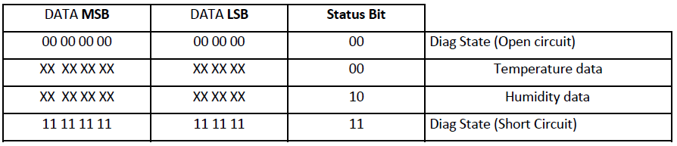
Давач несправний, тільки якшо стан діагностики зберігається при зміні зовнішніх умов.
Програмне скидання (перезавантаження давача HTU21D(F)). Ця команда використовується для перезавантаження давача HTU21D(F). Вона включає і знову виключає живлення. Після отримання цієї команди сенсорна система HTU21D(F) виконує повторну ініціалізацію і починає роботу у відповідності з налаштуваннями за замовчуванням, за виключенням біту нагрівача в регістрі користувача. Програмне скидання триває менше 15 мс.
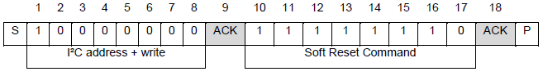
Рис. 3.7. Програмне (скидання) перезавантаження давача HTU21D(F). Сірі блоки управляються давачем HTU21D(F).
Регістр користувача (User register). Вміст регістра користувача описано в таблиці нижче. Зарезервовані біти не повинні змінюватися, і значення за замовчуваням відповідних зарезервованих бітів можуть змінюватися з часом без попереднього повідомлення. Відповідно, для будь-якого запису в регістр користувача спочатку повинні бути прочитані значення зарезервованих бітів за замовчуванням. Попередження/стан “розряд батареї” активується, коли заряд батареї падає нижче 2,25 В. Нагрівач призначений для діагностики функціональності: відносна вологість падає при підвищені температури. Нагрівач споживає близько 5,5 мВт і забезпечує підвищення температури приблизно 0,5 – 1,5 °C.
Перезавантаження OTP є функцією безпеки і завантажує всі налаштування OTP в регістр, за виключенням біта нагрівача, перед кожним вимірюванням. Ця функція за замовчуванням відключена і не рекомендується для використання. Рекомендовано, використовувати програмне скидання замість цього, оскільки воно містить перезавантаження OTP.
Таблиця 3.4. Призначення бітів регістру користувача (User register)
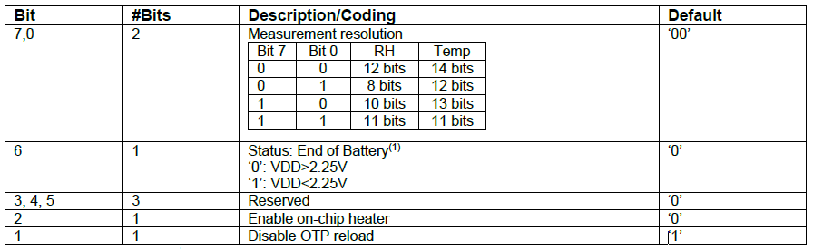
Біт статусу обновлюється після кожного вимірювання. Значення відсічки для сигналу “Кінець батареї” може мінятися ±0,1 В. Зарезервовані біти не повинні змінюватися. OTP перезавантаження завантажує налаштування за замовчуванням після кожного разу поступлення команди вимірювання.
Комунікація по шині I²C. Зчитування і запису користувацького регістра. В прикладі, встановлено роздільну здатність 8 біт/12 біт (для RH/Temp) з налаштувань по замовчуванню.
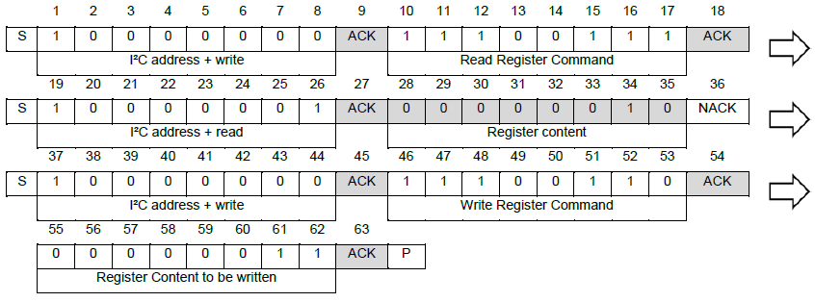
Рис. 3.8. Зчитування і запис регістру користувача (User register) по I²C. Сірі блоки контролюються давачем HTU21D (F)
Давач HTU21D(F) надає контрольну суму CRC-8 для виявлення помилок. Використовується поліном: X8+X5+X4+1. CRC розшифровується як Cyclic Redundancy Check. Це один з найбільш ефективних способів виявлення помилок, що потребує мінімальної кількості ресурсів. Типи помилок, які можна виявити за допомогою CRC, є реалізованими в давачах HTU21D(F). Код виявлення помилок CRC використовується зазвичай у цифрових мережах і пристроях зберігання даних для виявлення випадкових змін необроблених даних. CRC коди популярні, тому що вони прості в реалізації у цифрових пристроях, математичного аналізу і при виявлені поширених помилок, викликаних шумом в каналах передачі.
Таблиця 3.5. CRC з протоколом I2C
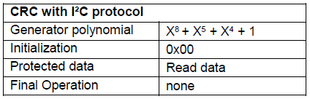
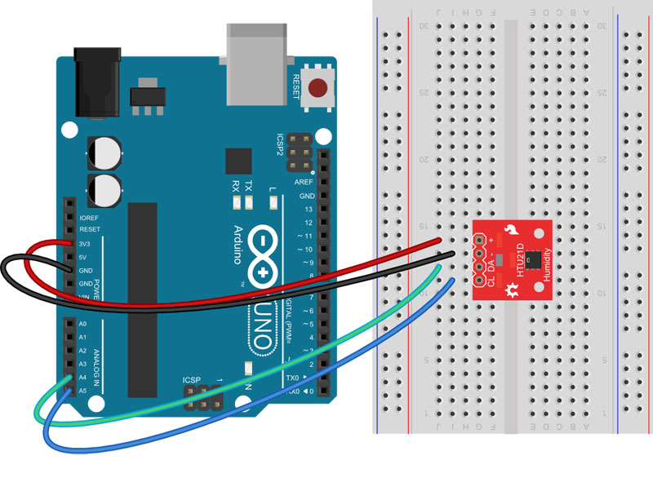
Рис. 3.9. Підключення давача HTU-21D до плати Arduino Uno
Таблиця 3.6. Підключення давача HTU-21D до плати Arduino
Давач | Arduino Uno | Arduino Mega2560 | Arduion Micro
VCC | 3,3 В | 3,3 В | 3,3 В
GND | GND | GND | GND
SDA | A4 | 44 (SDA/INT1)PD1 | 2 (SDA/INT0)PD1
SCL | A5 | 43 (SCL/INT0)PD0 | 3 (SCL/INT1)PD0
Шилд RTC і microSD-карта для Arduino Uno від RobotDyn [22,23].
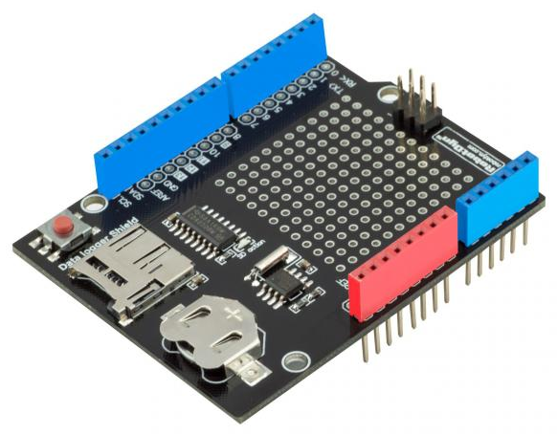
Рис. 3.10. Плата розширення (шилд) з RTC і рідером microSD-карт для Arduino Uno від RobotDyn
За допомогою даної плати розширення RTC+microSD-карта можна зберігати дані у файли на будь-якій SD-карті з файловою системою FAT16 або FAT32. Включений RTC (годинник реального часу) можна використовувати для часової відмітки всіх даних з поточним часом.
Інтерфейс SD-карти працює з картами формату FAT16 або FAT32. Вбудована схема переключення рівня 3,3 В запобігає пошкодженню SD-карти. Годинник реального часу (RTC) зберігає час навіть при відключенні живлення плати Arduino. Батарейка типу CR1220 дозволяє годиннику працювати без додаткового живлення декілька років. На шилі передбачена область для прототипування паяних роз’ємів, схем або давачів. Шилд побудований на мікросхемі драйвера SD-карти CD4050 і на годиннику реального часу DS1307 [28].
Вивід інформації на алфавітно-цифровий РК – дисплей. При розробці нових пристроїв алфавітно - цифрові РК – дисплеї (LCD) є недорогим та зручним рішенням для відображення інформації з малим енергоспоживанням [24]. В РК – дисплеях є підсвітка, що дозволяє їх використовувати в умовах з малим освітленням. Дисплеї можуть працювати в жорстких експлуатаційних умовах при температурах від -20 °С до +70 °С. Їх можна використовувати в переносній, польовій та у бортовій апаратурі. Контролер монохромних символьних РК – дисплеїв HD44780 може керувати 2 рядками на 40 символів у кожному (для модулів з 4 рядками по 40 символів використовують 2 однотипних контролера) з матрицею символа 5×7 px. Контролер підтримує символи з матрицею 5×10 px. РК – дисплеї є декількох різних стандартних форматів (символів на рядок): 8×2, 16×1, 16×2, 16×4, 20×1, 20×2, 20×4, 24×2, 40×2, 40×4. РК-дисплейний модуль LM016L складається з контролера управління HD44780 та LCD - панелі. Дисплей випускають зі світлодіодною підсвіткою. Зовнішній вигляд дисплейного модуля LM016L 16×2 показано на рис. 3.14 [24]. На дисплеї можна вивести у двох рядках по щістнадцять символів в кожному. Символ виводиться в матриці 5 на 8 пікселів. Ширина міжсимвольного інтервалу 1 піксель.
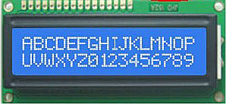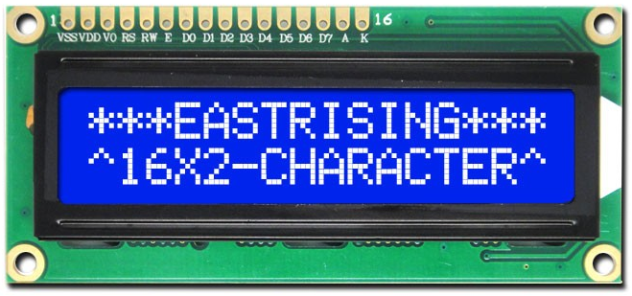
Рис. 3.11. РК – дисплейний модуль LM016L 16×2
Кожний символ на РК-дисплеї має свій код в комірці DDRAM. В контролері 16×2 LCD HD44780 є 3 типи доступної пам’яті: для збереження символів, цифр і спеціальних символів.
Display Data RAM (DDRAM) зберігає дані відображення, представлені у 8-бітних кодах символів. Її розширена ємність становить 80×8 біт, або 80 символів. Область в оперативній пам’яті відображення даних (DDRAM), яка не використовується для відображення, може використовуватися як загальна оперативна пам’ять (RAM) даних.
ПЗП генератора символів (CGROM), яка відповідає за збереження стандартних шаблонів символів, генерує 5×8 точок або 5×10 точок шаблони символів з з 8 – бітових кодів символів. Він може генерувати 208 шаблонів символів 5×8 точок та 32 шаблони символів 5×10 точок.
Оперативна пам’ять знакогенератора (CGRAM) призначена для зберігання згенерованих користувацьких символів. Вона має лише 8 доступних комірок для зберігання визначених користувачем символів з адресою 0×00 – 0×07.
Характеристики алфавітно – цифрового РК-дисплею:
Дисплей має 2 сторінки вбудованого знакогенератора (алфавіти: кирилиця і англійська), які перемикаються програмно. РК-дисплей:
- може працювати як по 8- так і по 4- бітній шині даних;
- одержувати команди з шини даних;
- записувати дані в RAM з шини даних;
- читати дані з RAM на шину даних;
- читати статус стану на шину даних;
- запам’ятовувати до восьми зображень символів, які задає користувач;
- виводити курсор двох типів, блимаючий або не блимаючий;
- має можливість керування контрастом і підсвіткою.
Програмування і управління РК-дисплею. Перед розглядом принципів управління РК-модулем, розглянемо внутрішню структуру контролера HD44780. Інші елементи не є об’єктом прямої взаємодії з керуючою програмою - вони беруть участь в процесі регенерації зображення на РК - дисплеї: знакогенератор, формувач курсора, регістри зсуву і драйвери. Управління контролером ведеться по інтерфейсу управляючої системи. Основними об’єктами взаємодії є регістри DR і IR. Вибір регістра відбувається лінією RS, якщо RS = 0 - адресується регістр команд (IR), якщо RS = 1 - регістр даних (DR). Дані через регістр DR, в залежності від режиму, можуть записуватися у відеопам’ять (DDRAM) або в ОЗП знакогенератора (CGRAM) по поточному адресу, що визначається лічильником адреси (АС). Інформація попадає в регістр IR та інтерпретується пристроєм виконання команд.
Відеопам’ять, має загальний об’єм 80 байтів, призначена для зберігання кодів символів, що відображаються на РК - дисплеї. Відеопам’ять організована в 2 рядки по 40 символів в кожному. Незалежно від того, скільки реальних рядків буде мати кожний конкретний РК – дисплей, скажемо, 80×1 або 20×4, адресація відеопам’яті завжди відбувається як до 2 рядків по 40 символів.
Контролер є пристроєм з динамичною індикацією, циклічно робить оновлення інформації на РК-дисплеї. Драйвер контролера HD44780 має тільки 40 виходів (SEG1...SEG40) і самостійно може підтримувати тільки 8 - символьні РК - дисплеї. Це означає, що РК - дисплеї форматів до 8×2 реалізовані на одній мікросхемі HD44780, модулі, що мають більшу кількість символів, мають додаткові мікросхеми драйверів, наприклад, HD44100, кожна з яких додатково керує ще 40 сегментами. В контролера HD44780 є набір внутрішніх прапорців, що визначають режими работи різних елементів контролера.

3.2. Проєктування апаратного забезпечення мікроконтролерного даталогера температури і вологості в САПР Proteus
Мікроконтролерний даталогер повинен реєструвати (вимірювати) та записувати на microSD – карту пам’яті дані про температуру і вологість. На рис. 3.12 зображено структуру (блок-схему) апаратного забезпечення (АЗ) мікроконтролерного даталогера [1-3,25]. Апаратне забезпечення даталогера спроектовано на базі платформи Arduino Uno R3 з МК ATmega328P-PU. До плати Arduino Uno підключено цифровий давач температури і вологості HTU21D, модуль RobotDyn з мікросхемою годинника реального часу RTC DS1307 та кардрідером micro SD карт пам’яті, 4 кнопки і символьний 16×2 РК–дисплей HD44780. Мікроконтролер Arduino Uno зчитує, обробляє, записує дані з давача HTU21D на карту пам’яті згідно алгоритму в режимі реального часу та виводить останні отримані дані температури і вологості на алфавітно-цифровий 16×2 рідкокристалічний дисплей HD44780 [1-3,25].

Рис. 3.12. Загальна структура мікроконтролерного даталогера температури і вологості
На рис. 3.13 зображено спроектоване апаратне забезпечення даталогера в САПР Proteus. Модуль давача температури і вологості HTU21D підключений по інтерфейсу I²C до плати Arduino Uno. Виводи синхронізації (SCK) і даних (SDA) давача підключені відповідно до виводів A4 (SDA) і A5 (SCL) шини I²C плати Arduino Uno. Мікросхема годинника реального часу DS1307 підключена до плати Arduino Uno на шину I²C. Лінії синхронізації (SCL) і даних (SDA) інтерфейсної шини I²C на платі Arduino Uno знаходяться на пінах 19 (A5/SCL) і 18 (A4/SDA). Кардрідер microSD карт пам’яті підключений до плати Arduino Uno по інтерфейсу SPI. Вивід SCK кардрідера підключено до виводу 13 (PB5/SCK), вивід MISO до виводу 12 (PB4/MISO), вивід MOSI до виводу 11 (~PB3/MOSI/OC2A), а вивід CS до виводу 9 (CS) плати Arduino Uno.
Шістнадцяти символьний дворядковий РК - дисплей HD44780 підключено до пінів портів PBx і PDx. Вивід RS дисплею підключено до 10 піна (PB2) плати Arduino Uno. Вивід E дисплею підключено до піна 8 (PB0) плати Arduino Uno. Виводи даних D4…D7 підключено до пінів 7…4 (PD7/AIN1, ~PD7/AIN2, PD5/T1/OC0B, PD4/T0/XCK) плати Arduino Uno. Кнопка MENU_BTN підключена до піна 2 (PD2/INT0), кнопка SEL_PLUS_BTN (вибрати/збільшити) до піна 17 (PC3/ADC3), кнопка SEL_MINUS_BTN (вибрати/зменшити) до 16 піна (PC2/ADC2) і кнопка виходу EXIT_BTN з меню в робочий режим до піна 3 (~PD3/INT1/OC2B) плати Arduino Uno. При натисненні кнопки MENU_BTN буде згенеровано переривання INT0 і викликано в програмі функцію його оброблення.
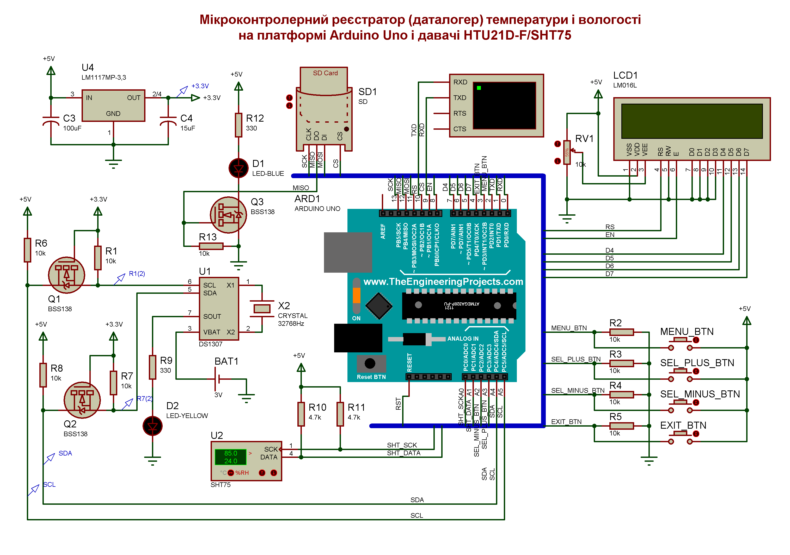Рис. 3.13 Апаратне забезпечення мікроконтролерного даталогера температури і вологості спроектоване в САПР Proteus

Розділ 4

Програмно-алгоритмічне забезпечення мікроконтролерного даталогера температури і вологості

4.1. Алгоритм роботи мікроконтролерного даталогера температури і вологості
На рис. 4.1 – 4.2 зображено алгоритм ініціалізації даталогера.

Рис. 4.1. Алгоритм ініціалізації пристрою

Рис. 4.2. Алгоритм ініціалізації пристрою (продовження)
На рисунках нижче (рис. 4.3 – 4.6) зображено алгоритм роботи мікроконтролерного даталогера температури і вологості.

Рис. 4.3. Алгоритм роботи мікроконтролерного даталогера температури і вологості

Рис. 4.4. Алгоритм роботи мікроконтролерного даталогера температури і вологості (продовження)

Рис. 4.5. Алгоритм роботи мікроконтролерного даталогера температури і вологості (продовження)

Рис. 4.6. Алгоритм роботи мікроконтролерного даталогера температури і вологості (продовження)

Рис. 4.7. Алгоритм роботи меню мікроконтролерного даталогера температури і вологості
Після подачі живлення та увімкнення мікроконтролерного даталогера температури і вологості стартує виконання зашитої у флеш-пам’ять програми [26-28]. У програмі підключено бібліотеку для зв’язку мікроконтролера з пристроями і модулями через інтерфейс I2C/TWI: #include <Wire.h>.
Підключено бібліотеку часу TimeLib, рахує години-хвилини-місяці. Вона містить низько рівневі функції часу і дати: #include <TimeLib.h>.
Підключено бібліотеку DS1307RTC для взаємодії Arduino з мікросхемою годинника реального часу RTC DS1307: #include <DS1307RTC.h>.
Підключено бібліотеку HTU21D, що призначена для взаємодії з цифровими давачами вологості і температури SHT21, HTU21D & Si70xx: #include "HTU21D.h".
Підключено бібліотеку для управління РК – дисплеєм на базі Hitachi HD44780 сумісного контролера. В бібліотеці реалізовано як 4-х так і 8-бітний режими роботи: #include <LiquidCrystal.h>.
Підключено бібліотеку SPI, що дозволяє Arduino взаємодіяти з пристроями, які підтримують протокол SPI. Arduino виступає в даному випадку в якості ведучого (керуючого) пристрою: #include <SPI.h>.
Підключено бібліотеку SD для читання і запису на SD – карту пам’яті. Вона створена на базі бібліотеки sdfatlib. Бібліотека підтримує файлові системи FAT16 і FAT32 на стандартних SD – картах і SDHC - картах. Вона використовує короткі імена 8.3 для файлів. Імена файлів, що передаються функціям бібліотеки SD, можуть включати шлях, розділений косою лінією, /, наприклад “каталог/ім’я_файлу.txt”. Для зв’язку мікроконтролера з SD – картою використовується інтерфейс SPI, що реалізований на цифрових виводах 11, 12 і 13 (на більшості плат Arduino) або 50, 51 і 52 (Arduino Mega). Крім цього, для вибору SD – карти необхідно використовувати інший вивід (пін). Це може бути апаратний SS пін 10 (на більшості платах Arduino) або пін 53 (на Mega) – або інший, вказаний у виклику SD.begin(): #include <SD.h>.
Оголошено константи з номерами пінів до яких підключено дисплей:
##define RS 10 /* register select */ #define EN 8 /*enable */
/* data pins 4…7 */
#define D4 7 #define D5 6 #define D6 5 #define D7 4
Оголошено пін Arduino Uno до якого підключено вивід карти пам’яті CS: #define SD_CARD_CHIP_SELECT 9 #define TIME_INTERVAL 5 // 5 хв.
Далі йде створення об’єкту lcd класу LiquidCrystal. В конструктор при створенні об’єкта lcd класу LiquidCrystal передаються константи з номерами пінів плати Arduino до яких підключено РК – дисплей: LiquidCrystal lcd(RS, EN, D4, D5, D6, D7).
Створення об’єкту (екземпляру) myHumidity класу HTU21D для взаємодії з цифровим давачем вологості і температури HTU21D: HTU21D myHumidity;
Створення рядків з назвою директорії, повним файловим шляхом та назвою csv - файлу (у форматі 00000000.csv): char directory[8], filepath[16]; char filename[] = "00000000.csv".
Створення файлової змінної: File dataFile. Оголошення змінних для зберігання поточних даних часу і дати, дня, місяця, години, хвилин, року і часової відмітки: RTC_DS1307 RTC; uint8_t log_day, log_month, log_hour, log_minute; uint16_t log_year, last_timestamp.
Спочатку перед викликом основного циклу обробки програми loop() відбувається виклик функції setup(), яка проводить ініціалізацію пристрою. У функції setup() спочатку ініціалізується послідовний інтерфейс з встановленням швидкості обміну 9600 бод за допомогою функції Serial.begin(9600) та з очікуванням вдалого завершення ініціалізації з використанням циклу while (!Serial) і затримкою на 200 мс за допомогою функції delay(200). Потім виводиться повідомлення на монітор послідовної шини (інтерфейсу) з інформацією про пристрій: Serial.println(F("Даталог з використанням RTC DS1307, сенсора HTU21D і microSD карти пам'яті")).
Далі відбувається ініціалізація алфавітно-цифрового РК–дисплею на 2 рядки по 16 символів в кожному рядку за допомогою виклику методу lcd.begin(16, 2) (метод begin(16,2) об’єкту lcd). Після ініціалізації дисплею виводиться на ньому інформація про пристрій та його розробника:
lcd.setCursor(1,0); lcd.print(F("* Temp & Hum *"));
lcd.setCursor(2,1); lcd.print(F("Data logger"));
delay(2000); lcd.clear(); lcd.print(F("Developed by"));
lcd.setCursor(0,1); lcd.print(F("2025, Victor Kavchak"));
delay(2000); lcd.clear();
Після цього виконується ініціалізація DS1307, підключеного на шину I2C:
Wire.begin();
if (!RTC.begin()) { Serial.println("не вдалося ініціалізувати RTC DS1307");
while(1); }
Якщо ініціалізація мікросхеми годинника реального часу DS1307 пройшла успішно, то наступним кроком йде ініціалізація цифрового давача вологості і температури HTU21D: myHumidity.begin(). При невдалій ініціалізації мікросхеми RTC DS1307 подальше виконання програми буде призуипенно викликом нескінченного циклу while(1). Після ініціалізації давача проходить ініціалізація модуля картрідера SD карт пам’яті. Вивід на монітор послідовної шини Serial.print(F(“Ініціалізація SD карти пам’яті...”)) та виклик методу begin(SD_CARD_CHIP_SELECT) об’єкту SD, де SD_CARD_CHIP_SELECT – вивід плати до якого підключений пін Chip Select (CS) карти пам’яті. Якщо ініціалізація SD – карти пам’яті пройшла невдало, то буде виведено повідомлення на монітор послідовної шини Serial.println(F("не вдалося проініціалізувату карту пам’яті SD.")) і далі нескінченний цикл while (1), що призупиняє подальшу роботу пристрою. Якщо ініціалізація SD – карти пам’яті пройшла успішно, то на монітор послідовної шини виводиться повідомлення Serial.println(F("карту проініціалізовано.")).
Далі зчитуємо поточний час і дату з RTC DS1307 DateTime now = RTC.now() і зберігаємо їх у змінних log_hour = now.hour(), log_minute = now.minute(), log_day = now.day(), log_month = now.month() та log_year = now.year().
Запис у змінну last_timestamp останньої часової відмітки запису в секундах last_timestamp = millis()/1000. Вивід значення log_month у символьний масив directory: sprintf(directory, "%u", log_month). Далі проходить ініціалізація callback - функції dateTime, що встановлює дату і час створення каталогу/файлу: SdFile::dateTimeCallback(dateTime).
Далі створюємо каталог на SD – карті пам’яті з назвою місяця: if (!SD.exists(directory)) SD.mkdir(directory).
Формування масиву filename з назвою файлу у форматі ddmmyyyy.csv. Назва файлу складається з даних поточного дня dd, місяця mm і року yyyy зчитаних з мікросхеми годинника реального часу RTC DS1307: sprintf(filename, "%02d%02d%04d.csv", log_day, log_month, log_year).
Формування файлового шляху у змінній filepath, що містить назви каталогу і файлу: sprintf(filepath, "%s/%s", directory, filename).
Далі виконується перевірка чи існує файл з такою назвою на SD – карті пам’яті, якшо нема такого файлу, то його буде створено:
if (!SD.exists(filename)) // перевірка чи існує такий файл
{ // якщо такого файл нема, то створюємо його
dataFile = SD.open(filename, FILE_WRITE);
// записуємо у файл заголовок
dataFile.println("Timestamp; Temperature; Humidity");
// закриваємо файл
dataFile.close(); }
Виставляємо частоту прямокутного сигналу на виводі SQ мікросхеми годинника реального часу DS1307 рівною 1 Гц: setSQW(0x10); // 1 Гц
Встановлюємо режим роботи на вхід (INPUT) пінів Arduino, до яких під’єднанні кнопки (MENU_BTN, SELECT_PLUS_BTN, SELECT_MINUS_BTN, EXIT_BTN): pinMode(MENU_BTN_PIN, INPUT);
pinMode(SELECT_PLUS_BTN_PIN, INPUT);
pinMode(SELECT_MINUS_BTN_PIN, INPUT); pinMode(EXIT_BTN_PIN, INPUT);
Підключаємо функцію обробки переривання з піна interruptPin, що буде генеруватися при натисненні кнопки MENU_BTN в головному циклі програми: attachInterrupt(digitalPinToInterrupt(interruptPin), ISR_BtnPressed, HIGH);
Наступннй етап виконання програми – це виклик головної функції loop() з неперервним циклом, в якому і реалізовано алгоритм роботи пристрою. Функція loop() є місцем, в якому містяться команди, що будуть виконуватися весь час поки увімкнений пристрій (даталогер). Почавши виконання з першої команди, МК дійде до кінця і відразу перескочить на початок, щоб повторити ту саму послідовність. І так нескінченне число разів (до тих пір поки на плату буде подане живлення). У цій функції спочатку зчитуються значення вологості і температури з давача HTU21D і зберігаються у змінних humi і temp: float humi = myHumidity.readHumidity(); float temp = myHumidity.readTemperature().
Збереження мінімальної і максимальної температури за добу:
if (temp < tmin) tmin = temp; if (temp > tmax) tmax = temp;
Створення об’єктів temp_disp_buff і hum_disp_buff класу String з викликом конструктора, що ініціалізує їх відповідно отриманими з давача значеннями температури і вологості:
String temp_disp_buff = String(temp, 1); String hum_disp_buff = String(humi, 1).
У текстові рядки temp_disp_buff і hum_disp_buff заносяться значення температури і вологості з точністю одного знаку після крапки.
Вивід на монітор послідовної шини значень температури і вологості з точністю одного знаку після крапки: Serial.print("Temperature = "); Serial.print(temp, 1); Serial.print("\xC2\xB0").
Serial.print("C, "); Serial.print("Humidity = "); Serial.print(humi, 1); Serial.print("%");
Serial.println();
Зчитування часу і дати з мікросхеми годинника реального часу: DateTime now = RTC.now().
Формування в буфері lcd_1_row_buffer одного рядка LCD з поточною годинною, хвилинами і секундами у форматі hh:mm:ss (де hh – година, mm – хвилини, ss – секунди): sprintf(lcd_1_row_buffer, "%02d:%02d:%02d ", now.hour(), now.minute(), now.second()).
Створення об’єкту (буфера для збереження поточного часу) time_disp_buffer класу String з рядком поточного часу lcd_1_row_buffer: String time_disp_buffer = String(lcd_1_row_buffer).
Формування в символьному масиві lcd_1_row_buffer одного рядка LCD з поточним днем, місяцем і роком у форматі dd.mm.yy (де dd – день, mm – місяць, yy – рік): sprintf(lcd_1_row_buffer, "%02d.%02d.%04d ", now.day(), now.month(), now.year()).
Створення об’єкту (буфера для збереження поточної дати) date_disp_buffer класу String та ініціалізація його вмістом lcd_1_row_buffer, що містить поточну дату: String date_disp_buffer = String(lcd_1_row_buffer).
Вивід на монітор послідовної шини поточного часу і дати з (буферів) об’єктів time_disp_buffer і date_disp_buffer:
Serial.print("Time = "); Serial.print(time_disp_buffer);
Serial.print("Date = "); Serial.println(date_disp_buffer);
Вивід часу з time_disp_buffer і температури з temp_disp_buffer на РК – дисплей у першому рядку: lcd.setCursor(0, 0); lcd.print(time_disp_buffer);
lcd.print(temp_disp_buffer); lcd.print(char(223)); lcd.print('C');
Вивід вмісту date_disp_buffer (значення дати) і hum_disp_buffer (вологості) на РК - дисплей в другому рядку: lcd.setCursor(0, 1); lcd.print(date_disp_buffer);
lcd.print(hum_disp_buffer); lcd.print('%');
Перевірка чи значення log_day не рівне поточному дню now.day(), якщо так, то записуємо у елементи масиву filename[0] і filename[1] поточний день і присвоюємо змінній log_day значення now.day(), змінній last_timestamp присвоюємо часову відмітку нового дня, ініціалізуємо tmin, tmax початковими (поточними) значеннями температури нового дня:
if (log_day != now.day()) {
filename[0] = '0' + now.day()/10; filename[1] = '0' + now.day()%10;
log_day = now.day(); last_timestamp = millis()/1000; tmin = tmax = temp; }
Перевірка чи значення log_month не рівне поточному місяцю now.month(), якщо так, то записуємо у елементи масиву filename[2] і filename[3] поточний місяць і присвоюємо змінній log_month значення now.month(): if (log_month != now.month()) { filename[2] = '0' + now.month()/10; filename[3] = '0' + now.month()%10; log_month = now.month(); }.
Перевірка чи пройшов заданий інтервал для запису даних температури і вологості отриманих з давача HTU21D. Якщо пройшов заданий часовий інтервал, то відбувається запис значень температури і вологості :
unsigned long timestamp = millis()/1000;
if ( (timestamp - last_timestamp) >= timeInterval) { last_timestamp = timestamp; Serial.println(String(F("Data storing into ")) + filename + F(" on the SD card..."));
Якщо файлу із заданим іменем не існує, то його буде створено і записано в нього заголовок 3 стовбців Timestamp (час запису – часова відмітка), Temperature (температура) і Humidity (вологість): if (!SD.exists(filename)) { dataFile = SD.open(filename, FILE_WRITE);
if (dataFile) { dataFile.println("Timestamp; Temperature; Humidity"); dataFile.close(); } }
Відкриття файлу для запису поточного часу, температури і вологості:
dataFile = SD.open(filename, FILE_WRITE);
if (dataFile) { temp_disp_buffer.replace('.',','); hum_disp_buffer.replace('.',',');
String dataBuffer = time_disp_buffer.substring(0, 5) + "; " + temp_disp_buffer + "; " + hum_disp_buffer;
Запис вмісту dataBuff у файл та вивід на Serial Monitor:
dataFile.println(dataBuffer); dataFile.close();
Serial.println(dataBuffer); }
Якщо файл не вдалося відкрити для запису, то вивід на монітор послідовної шини (Serial Monitor) повідомлення про помилку відкриття:
else { Serial.println(String("помилка відкриття ") + filename + '.'); }
Якщо запис на SD - карту пам’яті пройшов успішно, то виводиться на монітор послідовної шини та дисплей повідомлення, що запис даних завершено.
Serial.println(F("запис завершено.")); lcd.clear(); lcd.print(F("Data storing"));
lcd.setCursor(0, 1); lcd.print(F("completed!")); delay(200); }
В циклі вимірювання обробляється лише натиснення кнопки MENU_BTN. При її натисненні система переходить в головне меню, в якому користувач може вибрати параметри налаштування.
if (mainMenuInvoke) {
detachInterrupt(digitalPinToInterrupt(interruptPin));
showMainMenu(); lcd.clear(); mainMenuInvoke = 0;
attachInterrupt(digitalPinToInterrupt(interruptPin),
ISR_BtnPressed, CHANGE); }

void ISR_BtnPressed() { if (digitalRead(MENU_BTN_PIN)==HIGH)
{ mainMenuInvoke = true; } }

4.2. Розроблення програмного модуля для роботи з цифровим давачем температури і вологості HTU21D
Для роботи з давачем температури і вологості HTU21D розроблено на мові C бібліотеку HTU21D. Реалізацію бібліотеки приведено в додатку 1.

4.3. Розроблення програмного модуля для роботи з SD-картою пам’яті
Для Arduino є плати розширення картрідери, які мають роз’єм для карт пам’яті типу SD/microSD. Для роботи з SD-картрідером використовується бібліотека SD, що дозволяє читати/записувати інформацію, що знаходиться на карті пам’яті. Вона підтримує файлові системи FAT16, FAT32, вікдриття декількох файлів, і коректно працює лише з короткими іменами файлів (8 символів ім’я фалу і 3 розширення). Використовує виводи 11, 12 і 13 (на більшості платах Arduino) або 50, 51, 52 (Arduino Mega). При використанні цієї бібліотеки вивід 4 задіюється для сигналу SS (Slave Select).
Бібліотека SD містить:
- клас SD, що надає функції для доступу до карти пам’яті і маніпулювання файлами і каталогами;
- клас File має функції для читання і запису окремих файлів на карті пам’яті.
Cписок функцій програмного модуля для роботи з SD-картою пам’яті наведено у додатку 2.

4.4. Програмна реалізація головного алгоритму роботи мікроконтролерного даталогера температури і вологості
Фрагмент програмної реалізації алгоритму роботи мікроконтролерного даталогера температури і вологості згідно рис. 4.3, 4.4 приведено у додатку 3.

4.5. Моделювання та аналіз результатів роботи мікроконтролерного даталогера температури і вологості в Proteus VSM
Програмне забезпечення даталогера компілюється і лінкується у hex - файл, що прошивається у флеш-пам’ять МК. Перед тим як завантажити прошивку у пристрій (даталогер) перевіряємо її роботу на створеній моделі у Proteus ISIS. Моделювання роботи пристрою дає змогу виявити наявні помилки у ПЗ та усунути їх не завантажуючи його по декілька разів у флеш-пам’ять МК. В Proteus можна змоделювати і відлагодити досить складні проекти, що можуть мати одночасно подекілька мікроконтролерів і навіть з різних родин. На рисунках нижче зображено моделювання мікроконтролерного даталогера температури і вологості.
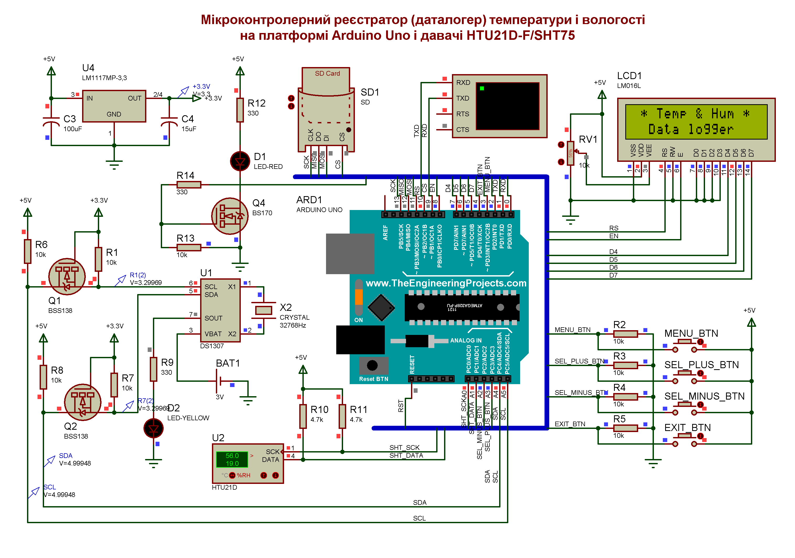
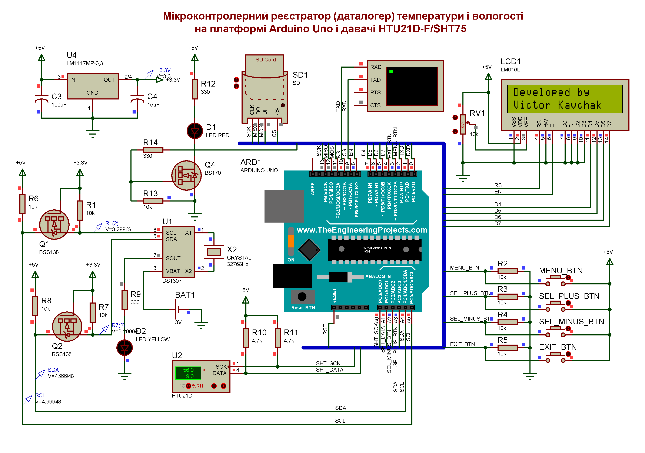
Рис. 4.8. Моделювання мікроконтролерного даталогера температури і вологості в емуляторі Proteus ISIS
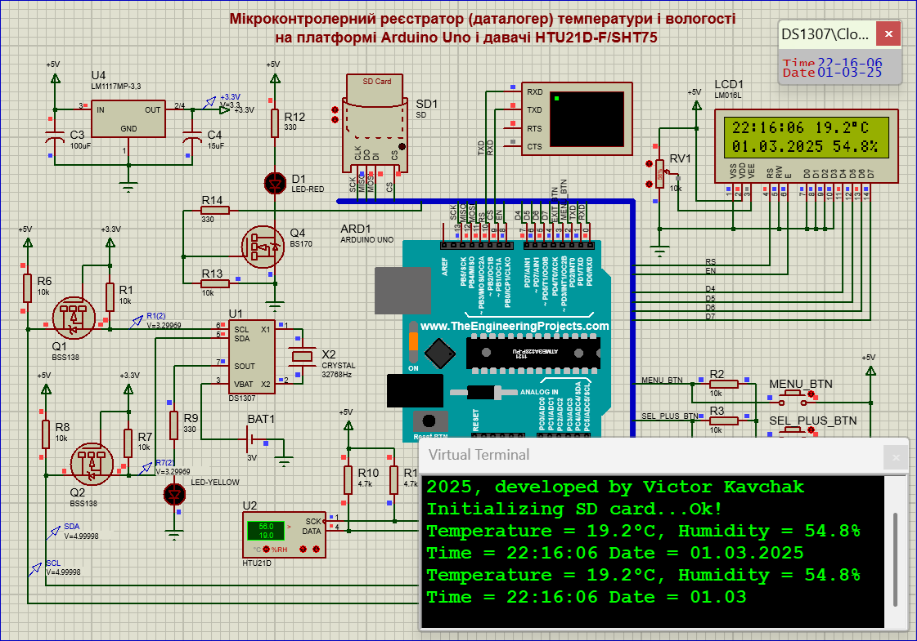
Рис. 4.9. Моделювання даталогера температури і вологості
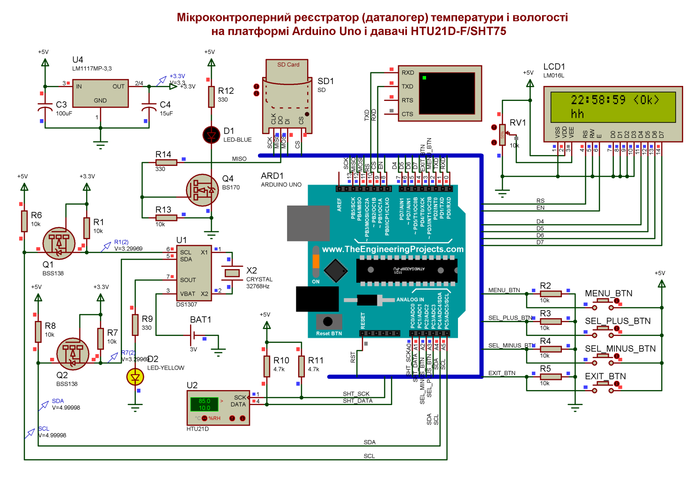
Рис. 4.10. Моделювання даталогера. Налаштування часу RTC
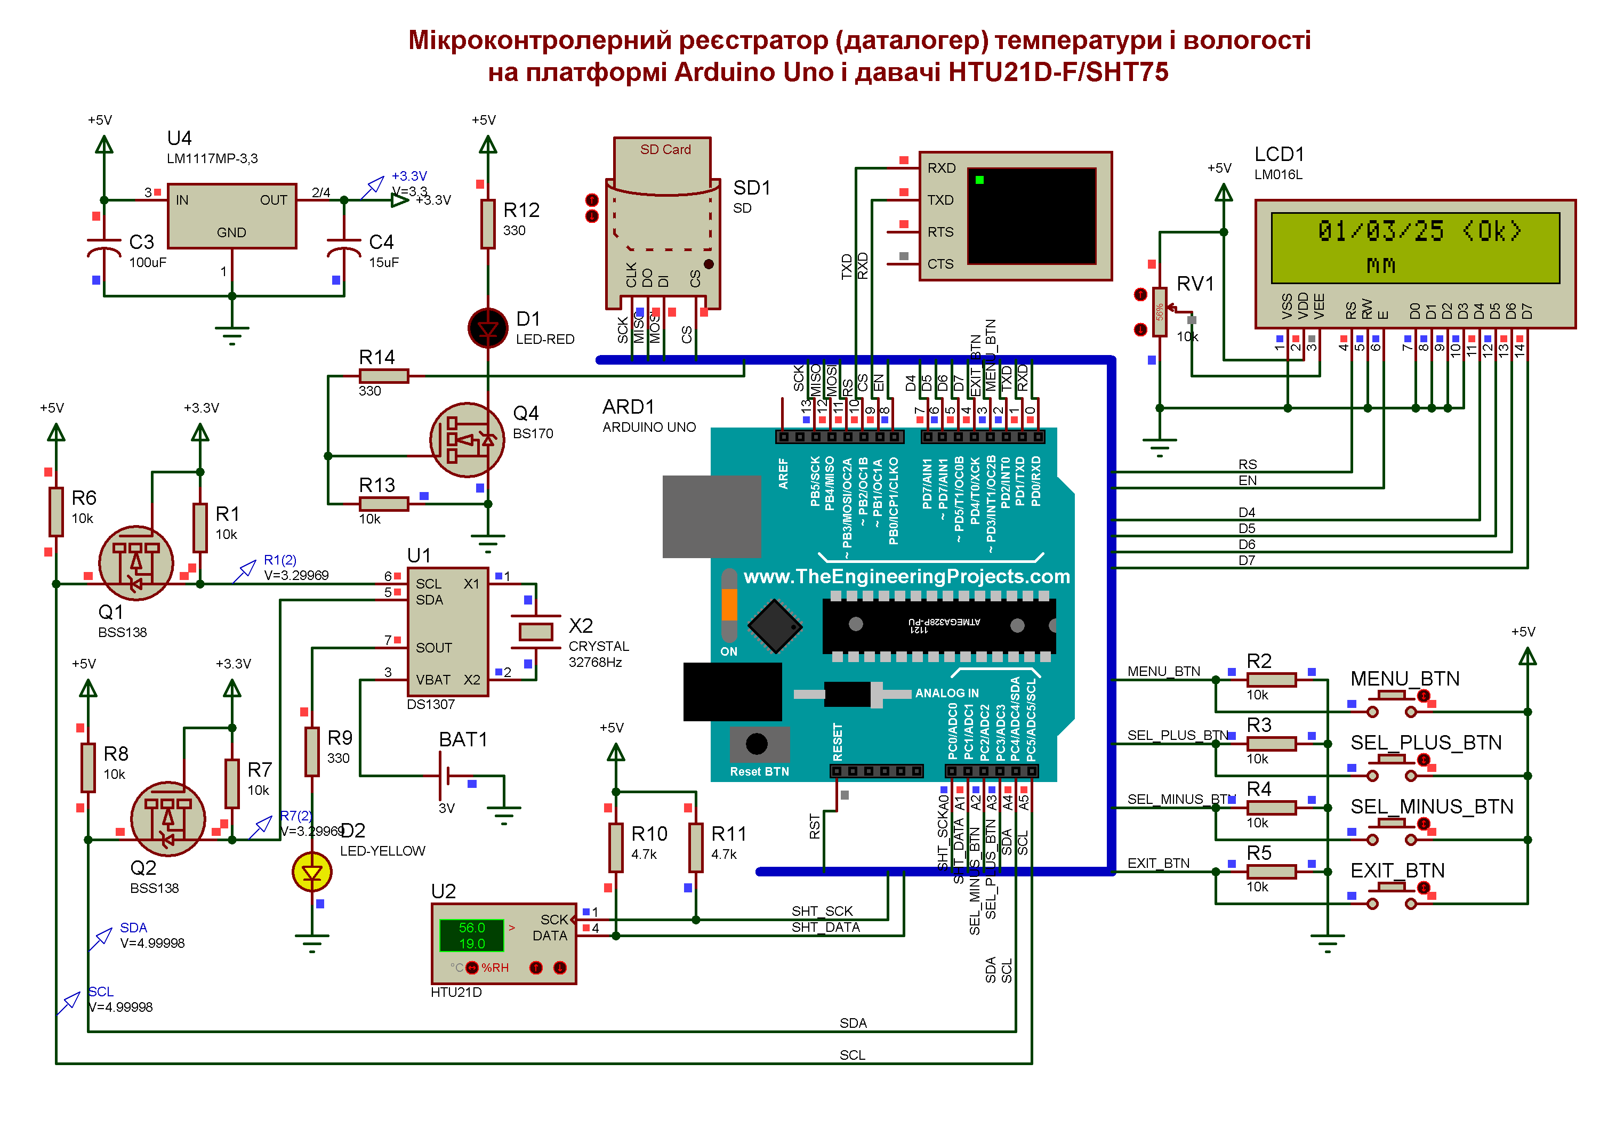
Рис. 4.11. Моделювання даталогера. Налаштування дати RTC
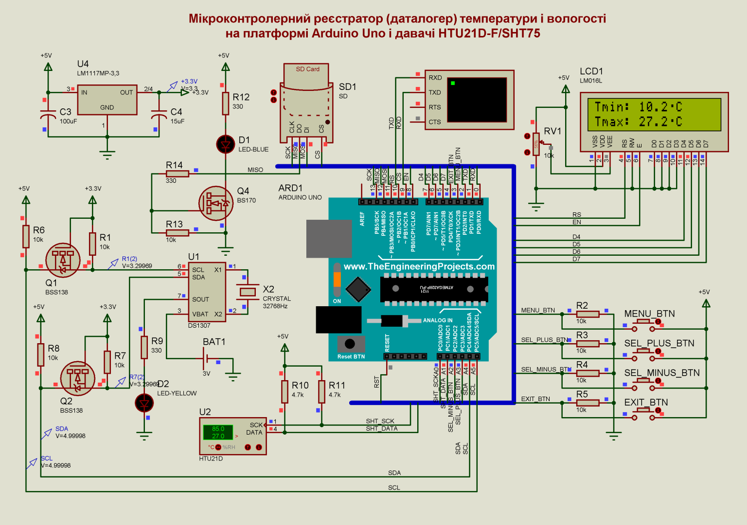
Рис. 4.12. Моделювання мікроконтролерного даталогера. Налаштування границь темпераутри (мінімального і максимального значень)
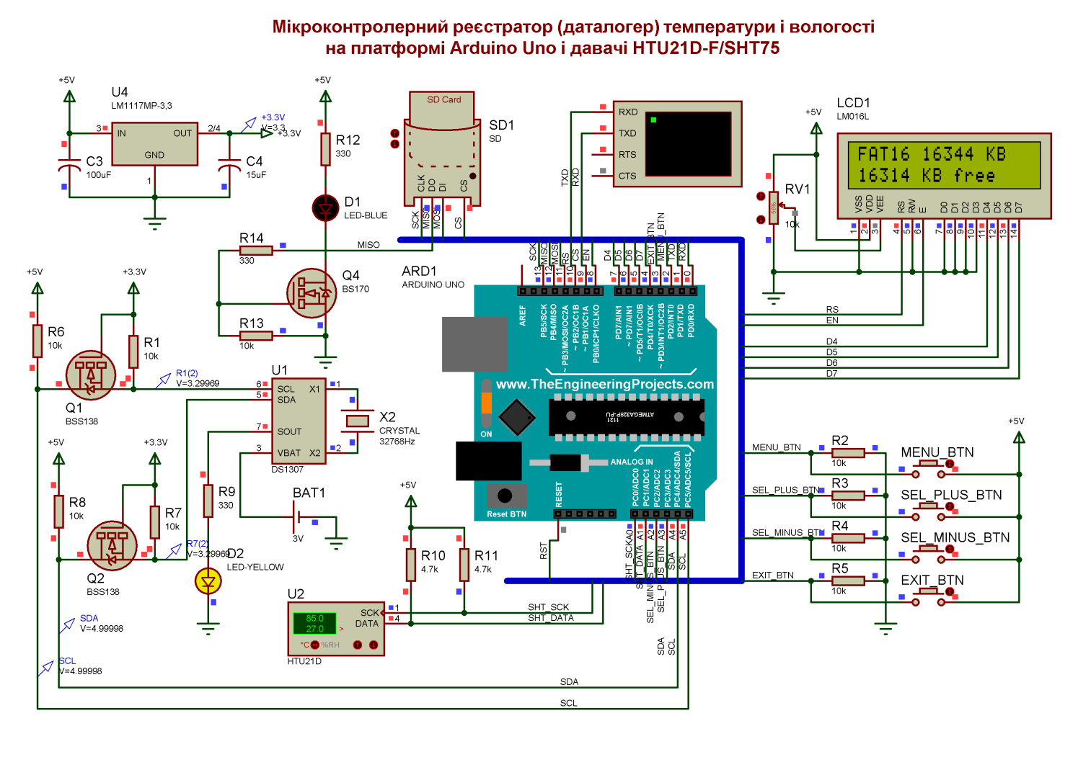
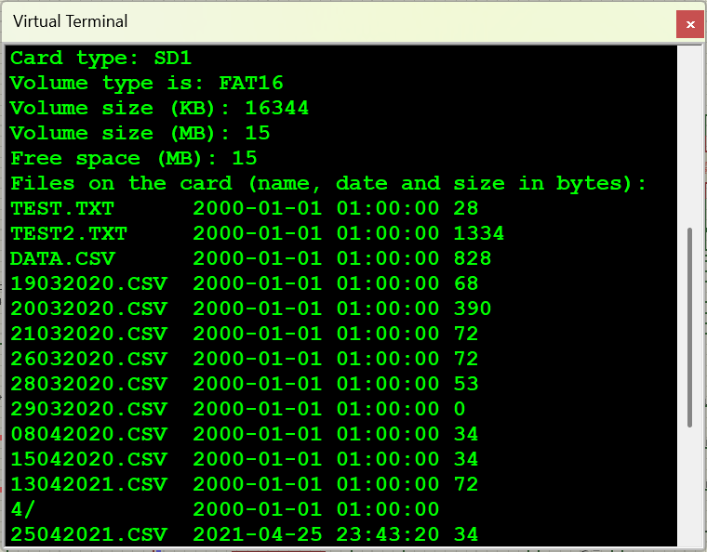
Рис. 4.13. Моделювання даталогера. Вивід інформації про SD - карту пам’яті та її вміст
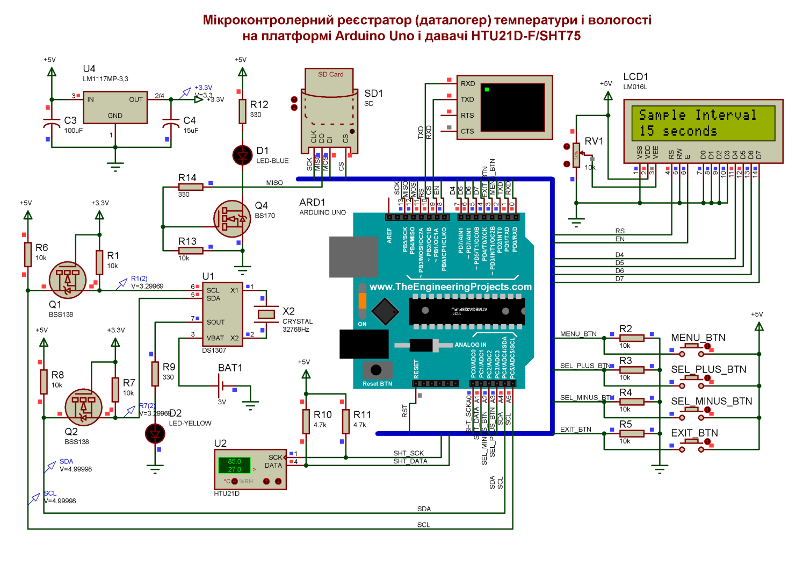
Рис. 4.14. Моделювання даталогера. Налаштування часового інтервалу реєстрації даних температури і вологості
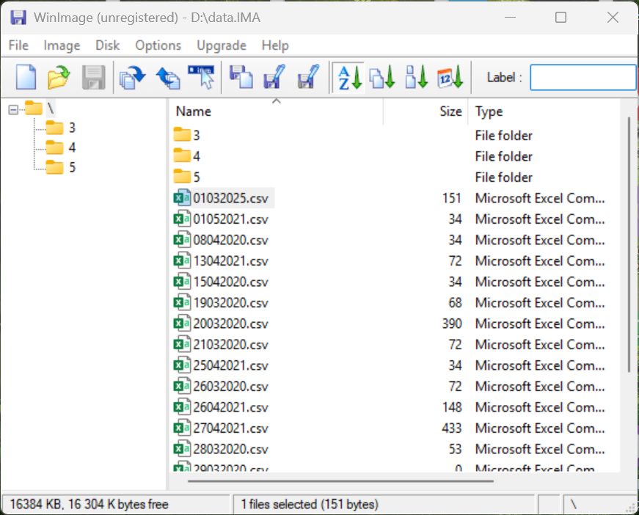
Рис. 4.15. Моделювання даталогера. Образ SD – карти пам’яті з даними температури і вологості записаними у файлах *.csv
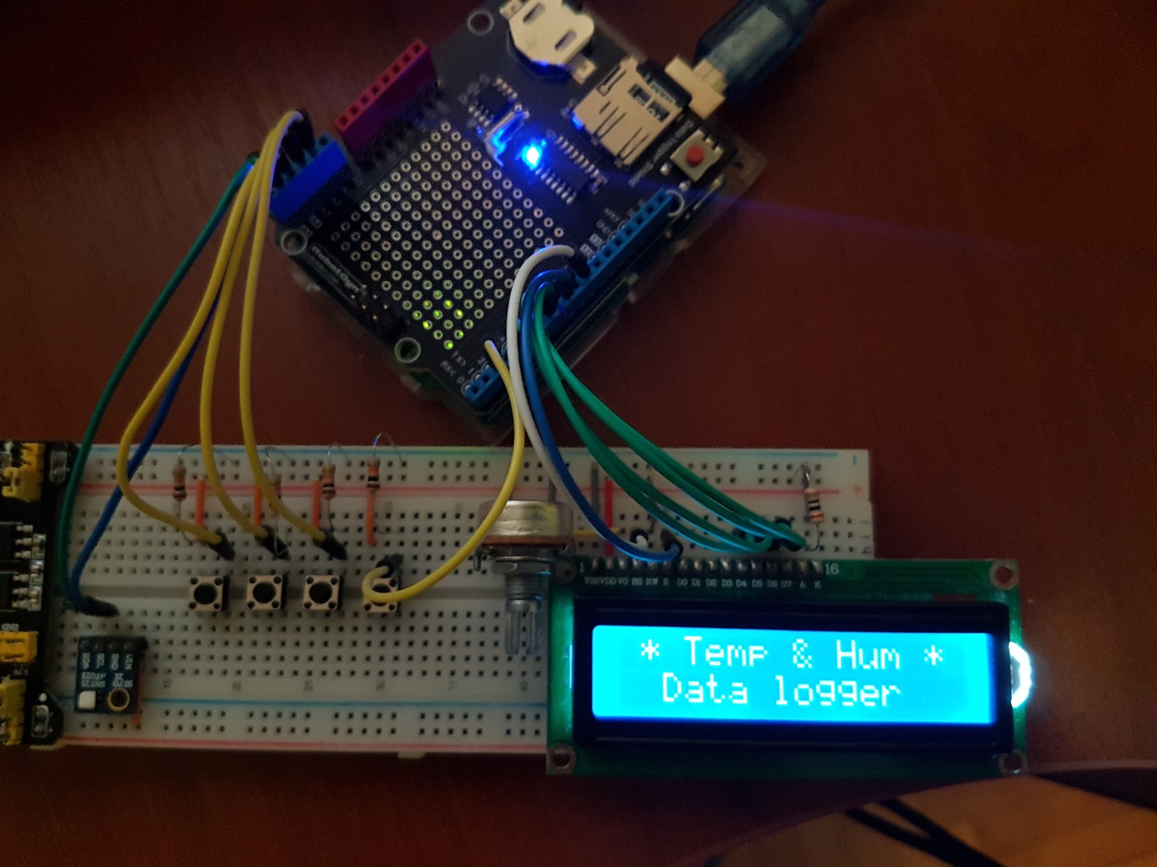

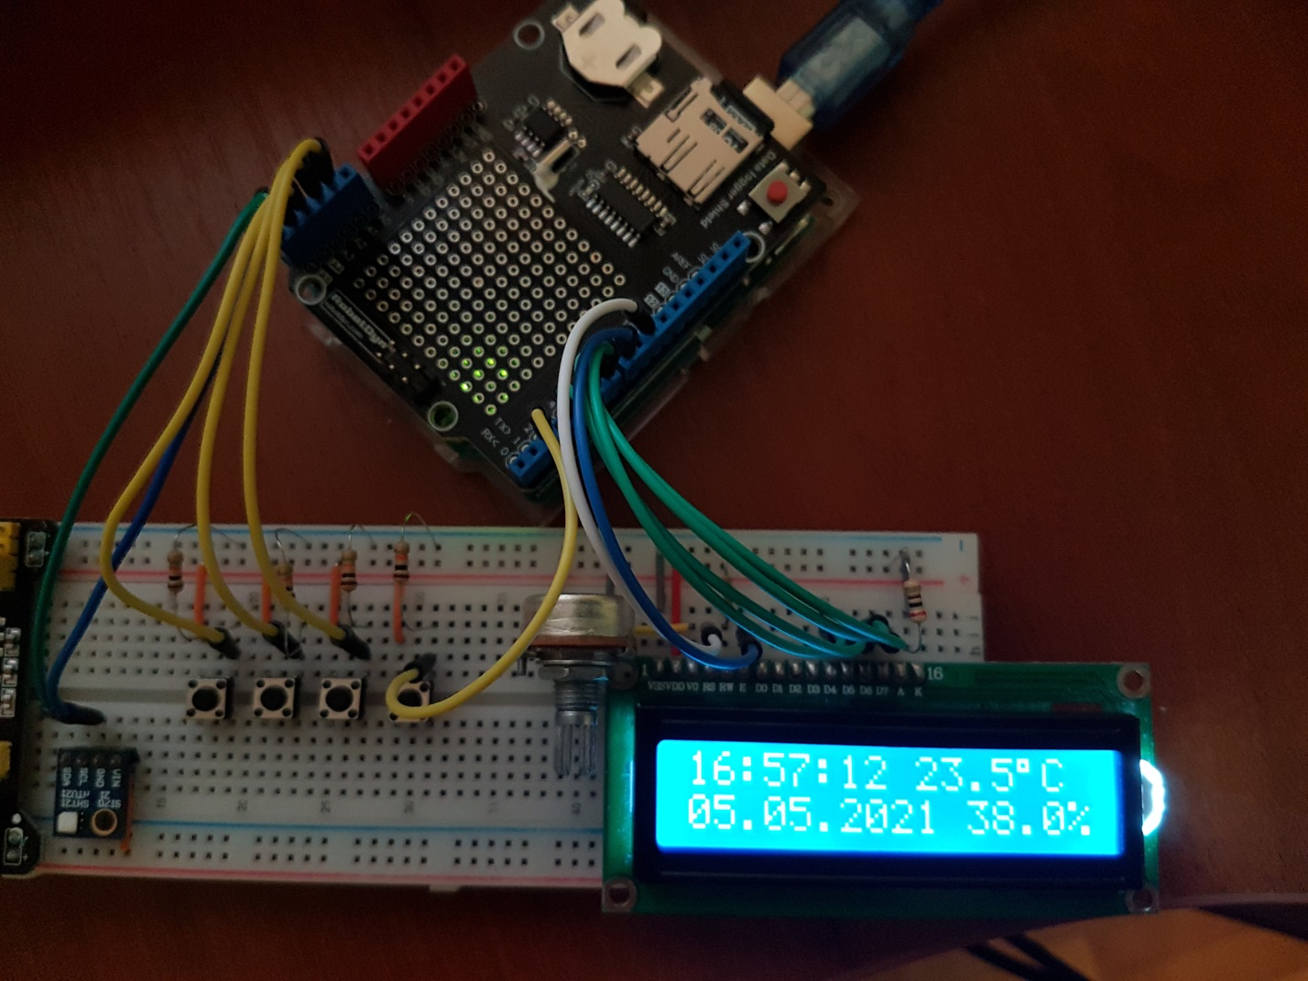
Рис. 4.16. Дослідження макету даталогера температури і вологості

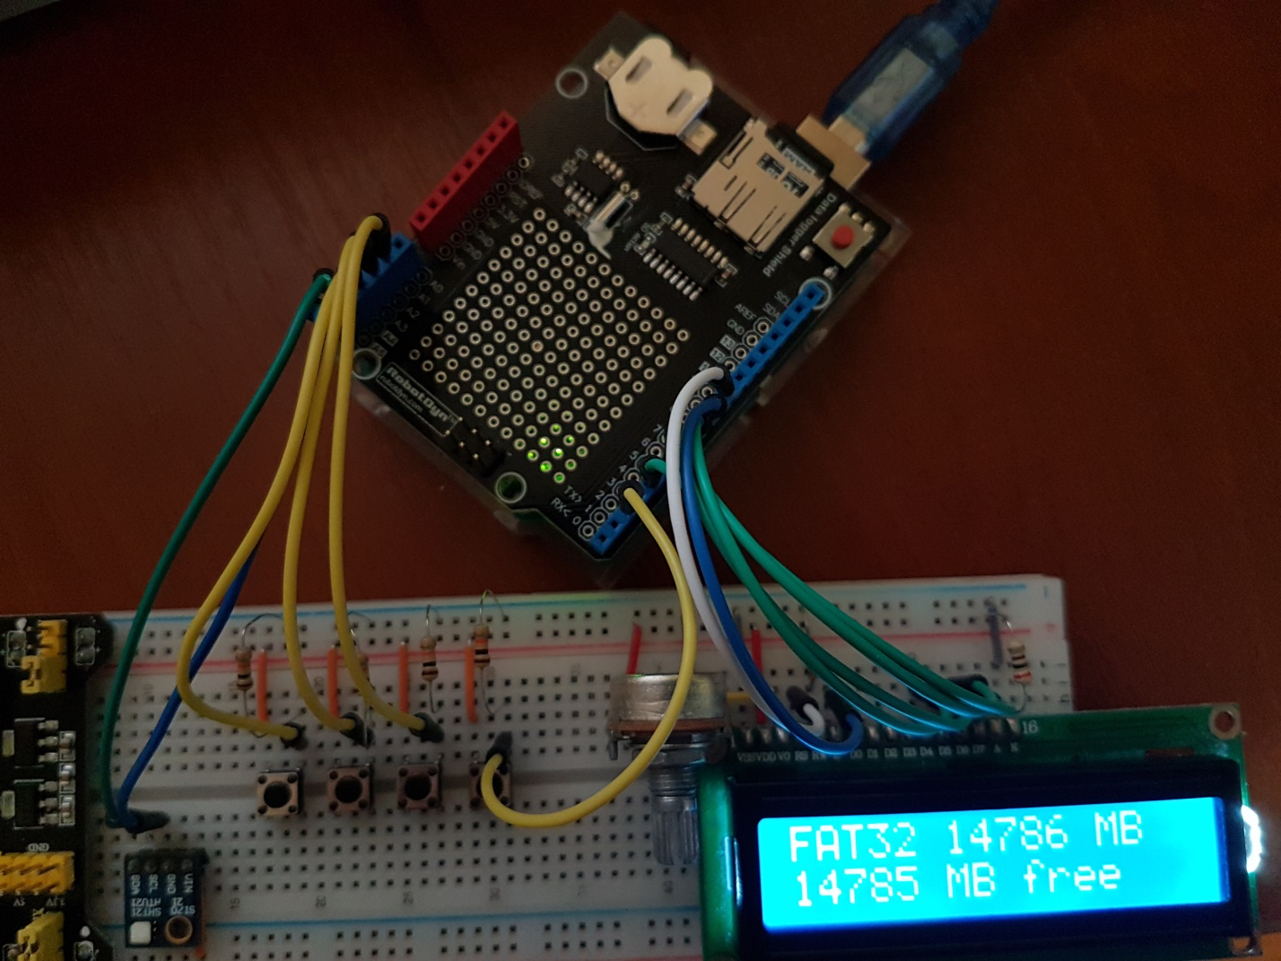
Рис. 4.17. Дослідження макету даталогера температури і вологості

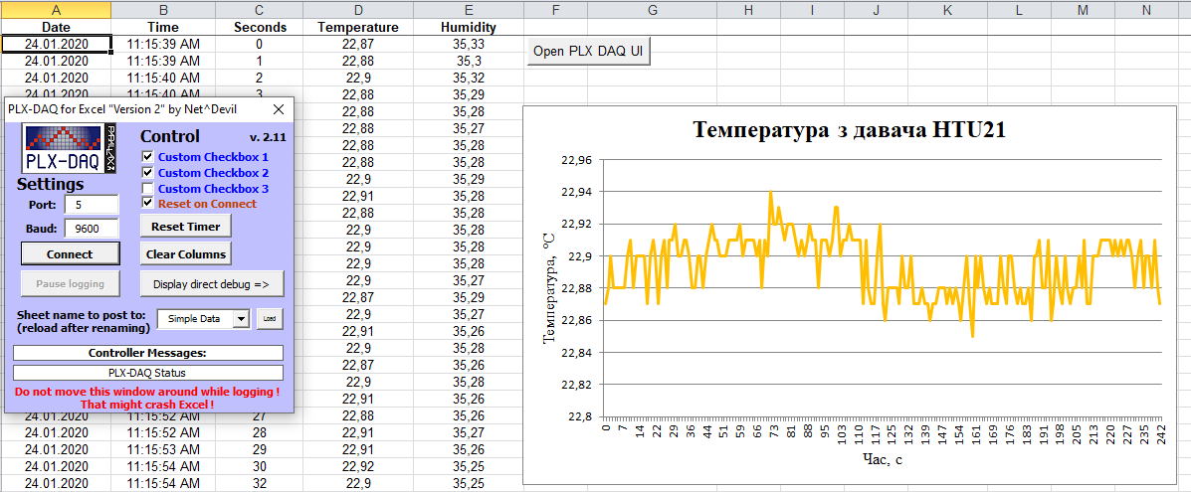
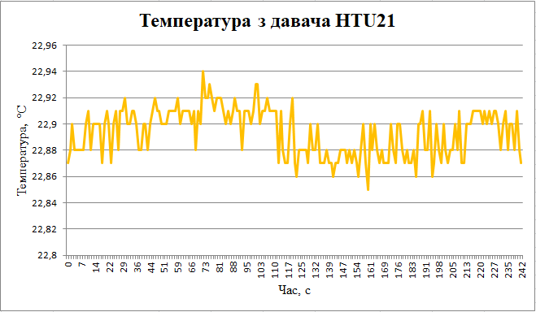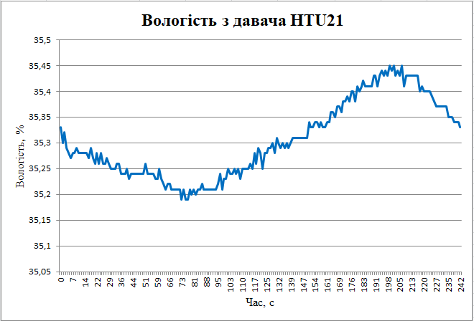
Рис. 4.18. Графіки даних температури і вологості даталогера в Excel

Висновки

В дипломній роботі розроблено апаратне та програмне забезпечення мікроконтролерного реєстратора (даталогера) температури і вологості у бліндажах. Пристрій реєструє значення температури і вологості, виводить виміряні значення температури і вологості на шістнадцяти символьний дворядковий РК-дисплей і записує їх на microSD - карту пам’яті. Мікроконтролерний даталогер температури і вологості має меню налаштування параметрів пристрою.
Мікроконтролерний даталогег температури і вологості розроблено на платформі Arduino Uno R3 з мікроконтролером ATmega328P-PU, цифровому давачі температури і вологості HTU21D, шилді (платою розширення) з мікросхемою годинника реального часу DS1307 і рідером microSD-карт пам’яті, алфавітно-цифровому РК-дисплейному модулі з контролером Hitachi HD44780.
Розроблено електричну принципову схему мікроконтролерного даталогера температури і вологості в системі автоматизованого проектування електронних схем Proteus. Розроблено алгоритм роботи мікроконтролерного даталогера температури і вологості. Створено на мові C в середовищі Arduino IDE програмні модулі для комунікації з цифровим давачем температури і вологості HTU21D, виведення інформації на алфавітно-цифровий РК-дисплейний модуль на базі контролера HD44780 і основне програмне забезпечення опрацювання даних. Створено та досліджено модель мікроконтролерного даталогера температури і вологості в Proteus ISIS.
Змакетовано та протестовано мікроконтролерний даталогер температури і вологості на breadboard (безпаєчній макетній платі). Результати тестування мікроконтролерного даталогера температури і вологості показали коректність роботи розробленого апаратного та програмного забезпечення.

Список використаних літературних джерел
- Mark Geddes. Arduino Project Handbook: 25 Practical Projects to Get You Started. – Published by No Starch Press, San Francisco, 2016. – p. 272.
- Tyson Popynick. Arduino Guide and Project book. – 2016 for Aus Electronics Direct. – p. 73.
- Jonathan Oxer and Hugh Blemings. Practical Arduino: Cool Projects for Open Source Hardware. - Springer-Verlag New York, 2009. – p. 445.
- Реєстратори даних (даталогери) та області їх застосування [Електронний ресурс]. – Режим доступу: https://en.wikipedia.org/wiki/Data_logger, https://www.dwyeromega.com/en-us/resources/data-loggers, https://www.delphin.de/en/what-is-a-data-logger-and-how-does-it-work/.
- Даталогер Flus ET-175 [Електронний ресурс]. – Режим доступу: https://simvolt.ua/loger-temperaturi-ta-vologosti-z-displeiem-flus-et-175/.
- Даталогер Lascar EL-USB-2 [Електронний ресурс]. – Режим доступу: https://lascarelectronics.com/data-loggers/temperature-humidity/el-usb-2.
- Даталогер Elitech GSP-6 [Електронний ресурс]. – Режим доступу: - https://www.elitechus.com/products/elitech-gsp-6-temperature-and-humidity-data-logger-16000-points-refrigeration-cold-chain-temperature-recorder.
- Даталогер TempU 04 [Електронний ресурс]. – Режим доступу: https://www.amazon.com/TempU04-Temperature-Data-Logger-Transportation/dp/B0DRDHY473.
- Даталогер RHT50 [Електронний ресурс]. – Режим доступу: https://www.tme.eu/en/details/rht50/temperature-and-humidity-loggers/extech/.
- Даталогер REED R6030 [Електронний ресурс]. – Режим доступу: https://www.reedinstruments.com/product/reed-instruments-r6030-temperature-rh-data-logger.
- САПР Proteus VSM [Електронний ресурс]. – Режим доступу: https://www.labcenter.com/simulation/.
- Середовище розробки Arduino IDE. [Електронний ресурс] – Режим доступу: https://www.arduino.cc/en/Main/Software.
- John Baichtal. Arduino for Beginners: Essential Skills Every Maker Needs. Published by Pearson Education, Inc., 2014. – p. 376.
- George Gibson. Arduino: A Beginner’s Guide to Arduino Programming. – Published by Kindle Edition, 2023. – p. 111.
- Sarful Hassan, Mehadi Hasan Maruf. Arduino Programming for Absolute Beginners: Master Arduino from Scratch with Easy-to-Follow Projects and Examples. – Published by Kindle Edition, 2024. – p. 478.
- Massimo Banzi, Michael Shiloh. Getting Started With Arduino: The Open Source Electronics Prototyping Platform. – Published by Make Community, LLC; 4th ed., 2022. – p. 285.
- Jody Culkin, Eric Hagan. Learn Electronics with Arduino: An Illustrated Beginner’s Guide to Physical Computing (Make: Technology on Your Time). – Published by Make Community, LLC; 1st ed., 2017. – p. 374.
- Електронні ресурси з навчальними матеріалами по Arduino: https://www.arduino.cc/en/Tutorial/HomePage, https://www.tutorialspoint.com/arduino/index.htm, https://www.javatpoint.com/arduino.
- Опис Arduino Uno з МК ATmega328 [Електронний ресурс]. – Режим доступу: https://store.arduino.cc/products/arduino-uno-rev3, https://www.tutorialspoint.com/arduino/arduino_board_description.htm, https://robu.in/what-is-arduino-uno/.
- МК AVR ATmega328 [Електронний ресурс]. – Режим доступу:: https://ww1.microchip.com/downloads/en/DeviceDoc/Atmel-7810-Automotive-Microcontrollers-ATmega328P_Datasheet.pdf.
- Опис давача температури і вологості HTU21D [Електронний ресурс]. – Режим доступу: https://datasheetspdf.com/pdf-file/1087268/TE/HTU21D/1, https://cdn-shop.adafruit.com/datasheets/1899_HTU21D.pdf.
- Шилд RTC+microSD від RobotDyn [Електронний ресурс]. – Режим доступу: https://arduino.ua/prod2645-shild-rtcsd-card-dlya-arduino-uno-ot-robotdyn, https://copperhilltech.com/blog/robotdyn-data-logger-shield-for-arduino-development-resources/.
- Опис RTC DS1307 [Електронний ресурс]. – Режим доступу: https://pdf1.alldatasheet.com/datasheet-pdf/view/123888/DALLAS/DS1307.html, https://datasheets.maximintegrated.com/en/ds/DS1307.pdf.
- Елетронний ресурс на LCD 1602A HD44780. – Режим доступу: https://lastminuteengineers.com/arduino-1602-character-lcd-tutorial/#google_vignette, https://www.instructables.com/How-to-Control-an-LCD-Display-the-Easy-Way-Arduino/.
- Michael Margolis. Arduino Cookbook: Recipes to Begin, Expand, and Enhance Your Projects. – Published by O’Reilly Media, 2nd Edition. 2012. – p. 721.
- Simon Monk. Programming Arduino Next Steps: Going Further with Sketches, Second Edition. – Published by McGraw Hill TAB; 2nd ed., 2018. – p. 320.
- Sarful Hassan. Arduino Programming Essentials: A Practical Handbook for Makers, Engineers, and Students. – Independently published, 2024. – p. 308.
- Blum Richard. Arduino Programming in 24 Hours, Sams Teach Yourself. – Sams Publishing; 1st ed., 2014. – p. 434.

Додатки

Додаток 1
Лістинг бібліотеки HTU21D для комунікації з давачем HTU21D
/* Бібліотека давача вологості і температури HTU21D */
#include <Wire.h>
#include "HTU21D.h"

HTU21D::HTU21D() { }

bool HTU21D::begin(void)
{ Wire.begin(); }

float HTU21D::readHumidity(void)
{
Wire.beginTransmission(HTDU21D_ADDRESS);
Wire.write(TRIGGER_HUMD_MEASURE_NOHOLD);
Wire.endTransmission();
delay(55);
Wire.requestFrom(HTDU21D_ADDRESS, 3);
int counter = 0;
while(Wire.available() < 3)
{
counter++; delay(1);
if(counter > 100) return 998;
}
byte msb, lsb, checksum;
msb = Wire.read();
lsb = Wire.read();
checksum = Wire.read();
unsigned int rawHumidity = ((unsigned int) msb << 8) | (unsigned int) lsb;
if(check_crc(rawHumidity, checksum) != 0) return(999);
rawHumidity &= 0xFFFC;
float tempRH = rawHumidity / (float)65536; //2^16 = 65536
float rh = -6 + (125 * tempRH);
return(rh);
}

float HTU21D::readTemperature(void)
{
Wire.beginTransmission(HTDU21D_ADDRESS);
Wire.write(TRIGGER_TEMP_MEASURE_NOHOLD);
Wire.endTransmission();
delay(55);
Wire.requestFrom(HTDU21D_ADDRESS, 3);
int counter = 0;
while(Wire.available() < 3)
{
counter++;
delay(1);
if(counter > 100) return 998;
}
unsigned char msb, lsb, checksum;
msb = Wire.read();
lsb = Wire.read();
checksum = Wire.read();
unsigned int rawTemperature = ((unsigned int) msb << 8) | (unsigned int) lsb;
if(check_crc(rawTemperature, checksum) != 0) return(999);
rawTemperature &= 0xFFFC;
float tempTemperature = rawTemperature / (float)65536; //2^16 = 65536
float realTemperature = -46.85 + (175.72 * tempTemperature);
return(realTemperature);
}

void HTU21D::setResolution(byte resolution)
{
byte userRegister = read_user_register();
userRegister &= 0b01111110;
resolution &= 0b10000001;
userRegister |= resolution;
Wire.beginTransmission(HTDU21D_ADDRESS);
Wire.write(WRITE_USER_REG);
Wire.write(userRegister);
Wire.endTransmission();
}

byte HTU21D::read_user_register(void)
{
byte userRegister;
Wire.beginTransmission(HTDU21D_ADDRESS);
Wire.write(READ_USER_REG);
Wire.endTransmission();
Wire.requestFrom(HTDU21D_ADDRESS, 1);
userRegister = Wire.read();
return(userRegister);
}

#define SHIFTED_DIVISOR 0x988000
byte HTU21D::check_crc(uint16_t message_from_sensor, uint8_t check_value_from_sensor)
{
uint32_t remainder = (uint32_t)message_from_sensor << 8;
remainder |= check_value_from_sensor;
uint32_t divsor = (uint32_t)SHIFTED_DIVISOR;
for (int i = 0 ; i < 16 ; i++)
if( remainder & (uint32_t)1<<(23 - i) )
remainder ^= divsor;
divsor >>= 1;
}
return (byte)remainder;
}
Додаток 2
Список функцій програмного модуля для роботи з картою пам’яті
Клас SD програмного модуля має функції ініціалізації, перевірки навяності існуючого файлу, створення, відкриття файлу на карті пам’яті SD:
Функції SD.begin(), SD.begin(pin) ініціалізує бібліотеку SD. Параметр pin — вивід для сигналу SS.
Функція SD.exists(path) – перевіряє, чи існує на карті пам’яті файл або каталог. Параметр path — ім’я файлу або каталогу.
Функція SD.mkdir(filename) створює папку на карті пам’яті. Параметр dirpath — назва створюваного каталогу (папки). Також створює вкладені підпапки, які відділені символом /.
Функція SD.open(filepath), SD.open(filepath, mode) відкриває файл на карті пам’яті. Параметри filepath — назва файлу, що відкривається; mode — режим відкритого файлу: FILE_READ — відкрити файл для читання; FILE_WRITE — відкрити файл для читання і запису, починаючи з кінця файлу.
Клас File програмного модуля має методи для читання і запису файлу на карті пам’яті SD. Нижче наведено перелік деяких використаних функцій.
Функція dataFile.close() закриває файл і зберігає записані у нього дані на карту пам’яті. dataFile — це екземпляр класу File, який повертає метод SD.open().
Функція dataFile.flush() гарантує фізичний запис даних у файл з буфера.
Функції dataFile.print(data), SD.print(data, BASE), dataFile.println(), dataFile.println(data), dataFile.println(data, BASE) записують дані у файл, який було відкрито для запису. Параметри data — дані для запису у файл; BASE — система числення в якій будуть виводится дані у файл: BIN (двійкова), DEC (десяткова), OCT (вісімкова), HEX (шістнадцяткова).
Функція dataFile.seek(pos) встановлює нову позицію у файлі для читання або запису байту. Параметр pos — нова встановлювальна позиція у файлі.
Функція dataFile.size() повертає розмір файлу в байтах.
Функція dataFile.read() читає байт даних з відкритого файлу.
Функції dataFile.write(data), dataFile.write(buf, len) записують дані у відкритий для запису файл. Параметри data — передані для запису дані, buf — масив символів або байтів, len — кількість елементів у буфері.
Додаток 3
Фрагмент програмної реалізації головного алгоритму роботи мікроконтролерного даталогера температури і вологості
/* Мікроконтролерний реєстратор (даталогер) температури і вологості з використанням давача HTU21D
Розробив: студент групи ІТ-41з, Кавчак Віктор */
#include <Wire.h>
#include <TimeLib.h>
#include <RTClib.h>
#include "HTU21D.h"
#include <LiquidCrystal.h>
#include <SPI.h>
#include <SD.h>
#include <avr/pgmspace.h>

void loop() {
humi = myHumidity.readHumidity();
temp = myHumidity.readTemperature();
// читаємо температуру і вологість з давача SHTxx
if (temp < tmin)
tmin = temp;
if (temp > tmax)
tmax = temp;
String temp_disp_buffer = String(temp, 1);
String hum_disp_buffer = String(humi, 1);
Serial.print(F("Temperature = "));
Serial.print(temp, 1); Serial.print("\xB0"); Serial.print("C, ");
Serial.print(F("Humidity = ")); Serial.print(humi, 1); Serial.print("%");
Serial.println();
lcd.print(temp_val.f,1); lcd.print(char(223)); lcd.print("C ");
lcd.print(humi_val.f,1); lcd.print("% RH ");
DateTime now = RTC.now();
sprintf(lcd_1_row_buffer, "%02d:%02d:%02d ", now.hour(), now.minute(), now.second());
String time_disp_buffer = String(lcd_1_row_buffer);
sprintf(lcd_1_row_buffer, "%02d.%02d.%04d ", now.day(), now.month(), now.year());
String date_disp_buffer = String(lcd_1_row_buffer);
Serial.print("Time = "); Serial.print(time_disp_buffer);
Serial.print("Date = "); Serial.println(date_disp_buffer);
lcd.setCursor(0, 0);
lcd.print(time_disp_buffer); lcd.print(temp_disp_buffer);
lcd.print(char(223)); lcd.print('C');
lcd.setCursor(0, 1);
lcd.print(date_disp_buffer); lcd.print(hum_disp_buffer); lcd.print('%');
if (log_day != now.day()) {
filename[0] = '0' + now.day()/10;
filename[1] = '0' + now.day()%10;
log_day = now.day();
last_timestamp = millis()/1000;
tmin = tmax = temp; //temp_val.f;
}
if (log_month != now.month())
{
filename[2] = '0' + now.month()/10; filename[3] = '0' + now.month()%10;
log_month = now.month();
}
unsigned long timestamp = millis()/1000;
if ( (timestamp - last_timestamp) >= timeInterval) {
last_timestamp = timestamp;
Serial.println(String(F("Data storing into ")) + filename + F(" on the SD card..."));
if (!SD.exists(filename))
{
dataFile = SD.open(filename, FILE_WRITE);
if (dataFile) {
dataFile.println("Timestamp; Temperature; Humidity"); dataFile.close();
}
}
dataFile = SD.open(filename, FILE_WRITE);
if (dataFile) {
temp_disp_buffer.replace('.',','); hum_disp_buffer.replace('.',',');
String dataBuffer = time_disp_buffer.substring(0, 5) + "; " + temp_disp_buffer + "; " + hum_disp_buffer;
dataFile.println(dataBuffer); dataFile.close();
Serial.println(dataBuffer);
}
else {
Serial.println(String("error opening ") + filename + '.');
}
Serial.println(F("writing completed."));
lcd.clear(); lcd.print(F("Data storing"));
lcd.setCursor(0, 1); lcd.print(F("completed!"));
delay(200);
}
if (mainMenuInvoke)
{
detachInterrupt(digitalPinToInterrupt(interruptPin));
showMainMenu(); lcd.clear();
mainMenuInvoke = 0;
attachInterrupt(digitalPinToInterrupt(interruptPin), ISR_BtnPressed, CHANGE);
}
delay(200);
}

